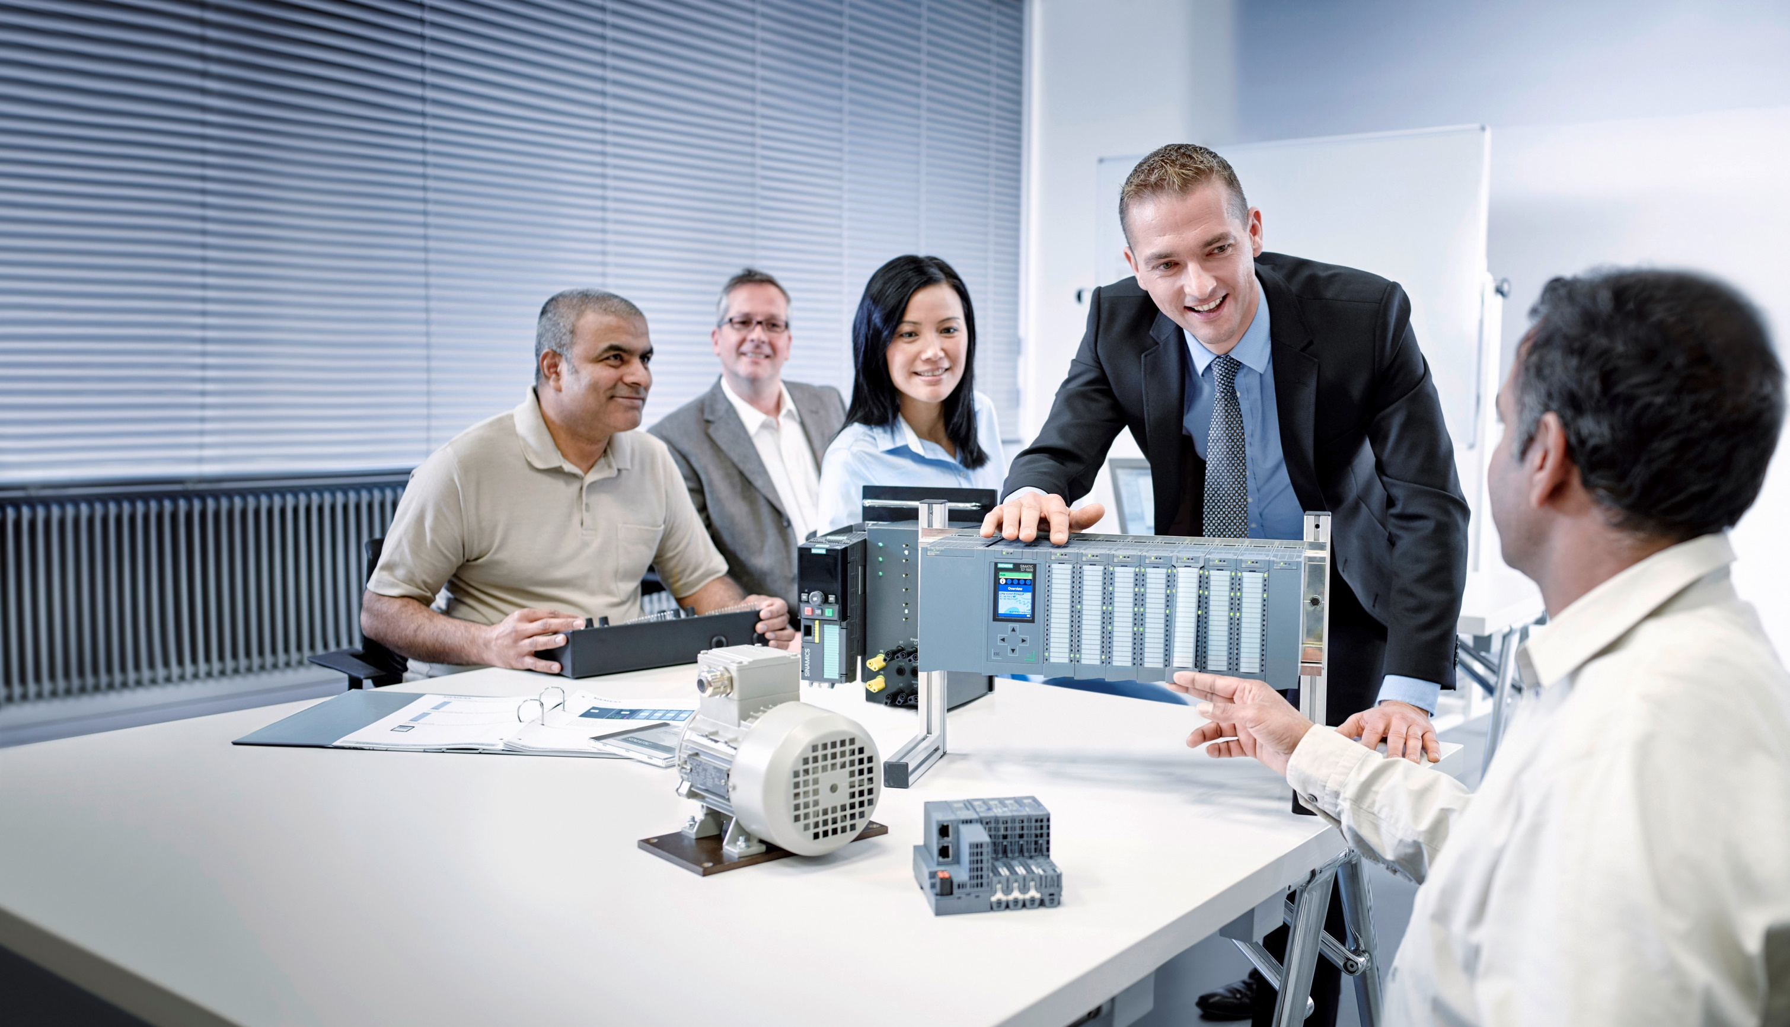

Lern-/Lehrunterlagen  
  
Siemens Automation Cooperates with Education (SCE) | Ab Version V15.1 SP1

**siemens.de/sce**

TIA Portal Modul 092-300

OPC UA mit SIMATIC S7-1500 als OPC-Server sowie OPC SCOUT und SIMIT als OPC-Clients

**Passende SCE Trainer Pakete zu dieser Lern-/Lehrunterlage**

SIMATIC Steuerungen mit SIMATIC STEP 7 BASIC V15

* **SIMATIC ET 200SP Distributed Controller CPU 1512SP F-1 PN Safety**

Bestellnr.: 6ES7512-1SK00-4AB2

* **SIMATIC CPU 1516F PN/DP Safety mit Software**

Bestellnr.: 6ES7516-3FN00-4AB2

* **SIMATIC S7 CPU 1516 PN/DP mit Software**Bestellnr.: 6ES7516-3AN00-4AB3
* **SIMATIC CPU 1512C-1 PN mit Software**Bestellnr.: 6ES7512-1CK00-4AB6
* **SIMATIC CPU 1512C-1 PN mit Software und PM 1507**Bestellnr.: 6ES7512-1CK00-4AB1
* **SIMATIC CPU 1512C-1 PN mit Software und CP 1542-5 (CP PROFIBUS)**Bestellnr.: 6ES7512-1CK00-4AB7
* **SIMATIC CPU 1512C-1 PN mit Software, PM 1507 und CP 1542-5 (CP PROFIBUS)**Bestellnr.: 6ES7512-1CK00-4AB2

**SIMATIC STEP 7 Software for Training**

* **SIMATIC STEP 7 Professional V15.1 - Einzel-Lizenz**Bestellnr.: 6ES7822-1AA05-4YA5
* **SIMATIC STEP 7 Professional V15.1 - 6+20er Klassenraumlizenz**Bestellnr.: 6ES7822-1BA05-4YA5
* **SIMATIC STEP 7 Professional V15.1 - 6+20er Upgrade-Lizenz**Bestellnr.: 6ES7822-1AA05-4YE5
* **SIMATIC STEP 7 Professional V15.1 - 20er Studenten-Lizenz**Bestellnr.: 6ES7822-1AC05-4YA5

Bitte beachten Sie, dass diese Trainer Pakete ggf. durch Nachfolge-Pakete ersetzt werden.

Eine Übersicht über die aktuell verfügbaren SCE Trainer Pakete finden Sie unter:[siemens.de/sce/tp](http://www.siemens.de/tp)

**Fortbildungen**

Für regionale Siemens SCE Fortbildungen kontaktieren Sie Ihren regionalen SCE Kontaktpartner:

[siemens.de/sce/contact](http://www.siemens.de/contact)

**Weitere Informationen rund um SCE**

[siemens.de/sce](http://www.siemens.de/sce)

**Verwendungshinweis**  
Die SCE Lern-/Lehrunterlage für die durchgängige Automatisierungslösung Totally Integrated Automation (TIA) wurde für das Programm “Siemens Automation Cooperates with Education (SCE)“ speziell zu Ausbildungszwecken für öffentliche Bildungs- und F&E-Einrichtungen erstellt. Siemens übernimmt bezüglich des Inhalts keine Gewähr.

Diese Unterlage darf nur für die Erstausbildung an Siemens Produkten/Systemen verwendet werden.

D. h. Sie kann ganz oder teilweise kopiert und an die Auszubildenden/Studierenden zur Nutzung im Rahmen deren Ausbildung/Studiums ausgehändigt werden. Die Weitergabe sowie Vervielfältigung dieser Unterlage und Mitteilung Ihres Inhalts ist innerhalb öffentlicher Aus- und Weiterbildungsstätten für Zwecke der Ausbildung oder im Rahmen des Studiums gestattet.

Ausnahmen bedürfen der schriftlichen Genehmigung durch Siemens. Alle Anfragen hierzu an [scesupportfinder.i-ia@siemens.com](mailto:scesupportfinder.i-ia@siemens.com).

Zuwiderhandlungen verpflichten zu Schadensersatz. Alle Rechte auch der Übersetzung sind vorbehalten, insbesondere für den Fall der Patentierung oder GM-Eintragung.

Der Einsatz für Industriekunden-Kurse ist explizit nicht erlaubt. Einer kommerziellen Nutzung der Unterlagen stimmen wir nicht zu.

Wir danken der TU Dresden, der Fa. Michael Dziallas Engineering und allen weiteren Beteiligten für die Unterstützung bei der Erstellung dieser SCE Lern-/Lehrunterlage.

**Inhaltsverzeichnis**

1 Zielstellung 5

2 Voraussetzung 5

3 Benötigte Hardware und Software 6

4 Theorie* 7

4.1 OPC UA Allgemein 7

4.1.1 Übersicht 7

4.1.2 Was ist OPC? 7

4.2 OPC UA Adressraum 9

4.2.1 Nodes im Adressraum 9

4.2.2 Verfügbare Typen von Nodes im Adressraum 10

4.2.3 Namespaces und Node IDs 11

4.2.4 Attribute der Nodes 12

4.3 OPC UA Security 13

4.3.1 Sicherheitsschichten 13

4.3.2 Konfigurationsoptionen für die Security 14

4.3.3 Zertifikatsaustausch zwischen Client und Server 15

4.4 OPC UA Server der S7-1500 16

4.4.1 Unterstützte OPC UA Services des Datenzugriffs der S7-1500 16

4.4.2 Performance beim Zugriff auf viele Variablen des Servers 16

4.4.3 Lizenzkonzept 16

4.5 Beispiele für OPC UA-Clients 17

4.5.1 OPC Scout V10 17

4.5.2 SIMIT V9.1 18

4.5.3 Excel mit OPC Labs QuickOPC 19

4.5.4 Node-RED 19

5 Aufgabenstellung 20

6 Planung 20

7 Strukturierte Schritt-für-Schritt-Anleitung 21

7.1 Dearchivieren eines vorhandenen Projekts 21

7.2 Einstellungen OPC UA-Server mit SIMATIC S7-1500 22

7.3 Speichern, Übersetzen und Laden der S7-Station 27

7.4 Archivieren des TIA Portal-Projekts 28

7.5 Zugriff auf SIMATIC S7-1500 über OPC-UA mit OPC Scout V10 29

7.6 Zugriff auf SIMATIC S7-1500 über OPC-UA mit SIMIT V9.1 32

7.6.1 SIMIT-Client-Zertifikat in Zertifikatsspeicher kopieren 32

7.6.2 SIMIT-Anwendung mit Kopplung “OPC UA Client“ anlegen 36

7.6.3 Checkliste – Schritt-für-Schritt-Anleitung 46

8 Weiterführende Information 47

OPC UA mit SIMATIC S7-1500 als OPC-Server sowie OPC SCOUT und SIMIT als OPC-Clients

# Zielstellung

In den folgenden Seiten wird gezeigt, wie in einem Projekt mit SIMATIC S7-1500 auf die Daten von SIMATIC S7-1500 via OPC UA zugegriffen werden kann.

Als OPC UA-Clients kommen dabei der OPC Scout V10 und SIMIT V9.1 zum Einsatz.

# Voraussetzung

Dieses Kapitel baut auf das Kapitel Globale Datenbausteine mit SIMATIC S7-CPU 1516F-3 PN/DP auf. Zur Durchführung dieses Kapitels können Sie z. B. auf das folgende Projekt zurückgreifen: “SCE_DE_032-600_Globale_Datenbausteine….“.

# Benötigte Hardware und Software

**1** Engineering Station: Voraussetzungen sind Hardware und Betriebssystem   
(weitere Informationen siehe Readme/Liesmich auf den TIA Portal Installations-DVDs)

**2** Software SIMATIC STEP 7 Professional im TIA Portal – ab V15.1

**3** Software OPC Scout – ab V10

**4** Software SIMIT – ab V9.1 (mit Dongle oder im Demo-Modus)

**5** Steuerung SIMATIC S7-1500/S7-1200/S7-300, z. B. CPU 1516F-3 PN/DP –   
ab Firmware V2.1 mit Memory Card

**6** Ethernet-Verbindung zwischen Engineering Station und Steuerung

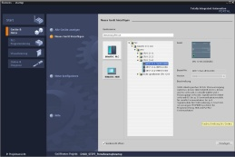

**2** SIMATIC STEP 7 Professional (TIA Portal) ab V15.1



**3** OPC Scout ab V10



**1** Engineering Station



**4** SIMIT ab V9.1

**6** Ethernet-Verbindung

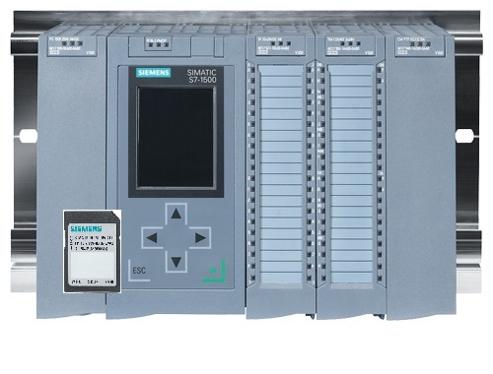

**5** Steuerung SIMATIC S7-1500

ab Firmware V2.1

# Theorie*

## OPC UA Allgemein

### Übersicht

OPC Foundation ist eine Interessenvereinigung namhafter Hersteller für die Definition von Standardschnittstellen. Diese hat in den letzten Jahren eine Vielzahl von Softwareschnittstellen definiert, um den Informationsfluss von der Prozess- bis zur Managementebene zu vereinheitlichen. Entsprechend der unterschiedlichen Anforderungen innerhalb einer industriellen Anwendung sind in der Vergangenheit verschiedene OPC (=Open Platform Communications) Spezifikationen entstanden: Data Access (DA), Alarm & Events (A&E), Historical Data Access (HDA) und Data eXchange (DX). Der Zugriff auf Prozessdaten ist in der DA Spezifikation beschrieben. A&E beschreibt eine Schnittstelle für ereignisbasierte Information inklusive Quittierung. HDA beschreibt Funktionen für archivierte Daten. Zudem definiert DX eine Server zu Server Querkommunikation.

Basierend auf den Erfahrungen dieser klassischen OPC Schnittstellen definierte die OPC Foundation auch eine neue Plattform mit dem Namen OPC Unified Architecture (UA). Ziel dieses Standards ist die generische Beschreibung und der einheitliche Zugriff auf alle Informationen, die zwischen Systemen bzw. Applikationen ausgetauscht werden müssen. Das schließt die Funktionalität aller bisherigen OPC Schnittstellen mit ein. Außerdem ist die Möglichkeit geschaffen worden, die Schnittstelle nativ in das jeweilige System zu integrieren. Dies ist unabhängig davon, auf welchem Betriebssystem das System läuft und mit welcher Programmiersprache das System erstellt wird.

### Was ist OPC?

OPC war in der Vergangenheit eine Sammlung von Softwareschnittstellen zum Datenaustausch zwischen PC Anwendungen und Prozessgeräten. Diese Softwareschnittstellen waren entsprechend den Regeln von Microsoft COM (Component Object Model) definiert und somit auf Microsoft Betriebssystemen leicht integrierbar. COM bzw. DCOM (Distributed COM) stellt die Funktionalität der Interprozesskommunikation zur Verfügung. Außerdem organisiert es den Informationsaustausch zwischen Anwendungen, auch über Rechnergrenzen hinweg (DCOM). Ein OPC Client (COM Client) kann unter Verwendung von Mechanismen des Microsoft Betriebssystems Informationen mit einem OPC Server (COM Server) austauschen.

Der OPC Server stellt Prozessinformationen eines Gerätes an seiner Schnittstelle bereit. Der OPC Client verbindet sich mit dem Server und kann auf die angebotenen Daten zugreifen.

* aus SIEMENS Anwendungsbeispiel “Client-Beispiel für den OPC UA-Server einer SIMATIC S7-1500“ [Beitrags-ID: 109737901](https://support.industry.siemens.com/cs/ww/de/view/109737901), V1.0, 06/2018

Die Verwendung von COM bzw. DCOM führt dazu, dass OPC Server und Clients nur auf einem Windows-PC oder im lokalen Netzwerk betrieben werden können und diese die Kommunikation zum entsprechenden Automatisierungssystem meist über proprietäre Protokolle realisieren müssen. Für die Netzwerkkommunikation zwischen Client und Server müssen oft zusätzliche Tunneling Tools eingesetzt werden, um durch Firewalls zu kommen oder um die komplizierte DCOM Konfiguration zu umgehen. Überdies kann nur mit C++ Applikationen nativ auf die Schnittstelle zugegriffen werden. NET- oder JAVA-Applikationen können nur über eine Wrapperschicht zugreifen. Diese Einschränkungen führen in der Praxis zu zusätzlichen Kommunikations- und Softwareschichten, welche den Konfigurationsaufwand und die Komplexität erhöhen.

Durch die große Verbreitung von OPC wird der Standard immer mehr zur generellen Kopplung von Automatisierungssystemen eingesetzt und nicht mehr nur für den ursprünglichen Anwendungsfall als Treiberschnittstelle in HMI- und SCADA-Systemen für den Zugriff auf Prozessinformationen.

Um die genannten Einschränkungen in der Praxis zu lösen und den zusätzlichen Anforderungen gerecht zu werden, hat die OPC Foundation in den letzten 7 Jahren eine neue Plattform mit dem Namen OPC Unified Architecture definiert. Diese bietet eine einheitliche Basis für den Informationsaustausch zwischen Komponenten und Systemen. OPC UA ist als IEC 62541 Standard verfügbar und bildet somit auch die Basis für andere internationale Standards.

OPC UA bietet folgende Features:

* Zusammenfassung aller bisheriger OPC Features und Informationen, wie z.B. DA, A&E und HDA, in einer generischen Schnittstelle.
* Verwendung offener und plattformunabhängiger Protokolle für die Interprozess- bzw. Netzwerkkommunikation.
* Internetzugriff und Kommunikation durch Firewalls.
* Integrierte Zugriffskontrolle und Sicherheitsmechanismen auf Protokoll- und Applikations-ebene.
* Umfangreiche Abbildungsmöglichkeiten für objektorientierte Modelle; Objekte können Variablen und Methoden haben.
* Erweiterbares Typensystem für Objekte und komplexe Datentypen.
* Transportmechanismen und Modellierungsregeln bilden die Basis für andere Standards.
* Skalierbarkeit von kleinen Embedded Systemen bis hin zu Unternehmensanwendungen und von einfachen DA Adressräumen bis hin zu komplexen, objektorientierten Modellen.

## OPC UA Adressraum

Die nachfolgenden Beschreibungen erläutern den Adressraum eines OPC UA Servers.

### Nodes im Adressraum

Eine Node im OPC UA Adressraum ist von einem bestimmten Typ (wie z. B. Objekt, Variable oder Methode) und wird durch eine Liste von Attributen beschrieben. Alle Nodes haben gemeinsame Attribute, wie z. B. Name oder Beschreibung und spezifische Attribute, wie z. B. den Wert einer Variablen. Die Liste der Attribute ist nicht erweiterbar. Zusätzliche Informationen über die Node können als Property ergänzt werden. Properties sind eine spezielle Art von Variablen. Die Nodes sind mit Referenzen untereinander verbunden. Die Referenzen sind typisiert. Es gibt zwei Hauptgruppen: Hierarchische Referenzen, wie z. B. HasComponent für die Komponenten eines Objektes oder nicht-hierarchische Referenzen, wie z. B. HasTypeDefinition für eine Verbindung von einer Objektinstanz zu einem Objekttyp.

Die nachfolgende Abbildung zeigt ein Beispiel für Nodes und die verbindenden Referenzen:

Variable

Attribute

* Name
* Beschreibung

Referenz

Datentyp

Attribute

* Name
* Beschreibung

Referenz

Variable

Attribute

* Name
* Beschreibung

Referenz

Objekt

Attribute

* Name
* Beschreibung

Referenz

* HasComponent
* HasComponent
* HasComponent

Abbildung 1.1

### Verfügbare Typen von Nodes im Adressraum

Die nachfolgende Tabelle zeigt die im Standard definierten Node-Typen:

|  |  |
| --- | --- |
| **Node-Typ** | **Beschreibung** |
| Objekt | Ein Objekt dient als typisierter Container oder Ordner für Variablen, Methoden und Events. |
| Variable | Variablen repräsentieren die Daten von Objekten oder als Attribute die Eigenschaften eines Nodes. |
| Methode | Methoden sind Komponenten von Objekten und können eine Liste von Eingangs- bzw. Ausgansparametern haben. Die Parameter werden über definierte Attribute beschrieben. |
| View | Views repräsentieren einen Teil des Adressraums. Eine Node dient als Einstiegspunkt und als Filter beim Browsen. |
| Objekttyp | Objekttypen liefern Informationen über den Aufbau bzw. die Komponenten eines Objekts. |
| Variablentyp | Variablentypen beschreiben, welche Attribute bzw. Datentypen an einer Instanz einer Variablen gefunden werden können. |
| Referenztyp | Referenztypen definieren die möglichen Arten von Referenzen zwischen Nodes. |
| Datentyp | Datentypen beschreiben den Inhalt des Werts einer Variablen. |

Tabelle 1.1

### Namespaces und Node IDs

Jede Node im OPC UA Adressraum wird durch eine Node ID eindeutig identifiziert. Diese Node ID setzt sich aus einem Namespace zur Unterscheidung von Kennungen aus verschiedenen Subsystemen und einer Kennung, die entweder ein numerischer Wert, ein String oder eine GUID sein kann, zusammen. Für die Kennung werden typischerweise Strings verwendet. Dies ist analog zu OPC Data Access, bei dem die Item ID als Kennung auch ein String ist. Numerische Werte werden für statische Namensräume, wie z. B. Typsystem eingesetzt. OPC UA definiert einen Namespace mit zugehörigem Namespaceindex für die von der OPC Foundation definierten Nodes. Die OPC UA Server definieren zusätzlich einen oder mehrere Namespaces mit Index. Die vom Server definierten Namespaces sind variabel und können sich ändern. Deshalb empfiehlt sich für den Client die Erfragung der aktuellen Namespaces beim Sessionaufbau.

Die nachfolgende Abbildung erläutert den Aufbau einer Node ID:

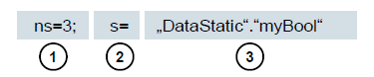

Abbildung 1.2

|  |  |
| --- | --- |
| 1. | Namespace-Index |
| 2. | Node ID-Typ (s=String; i=Numerisch: g=GUID) |
| 3. | ID |

Tabelle 1.2

### Attribute der Nodes

Die nachfolgende Tabelle erläutert die wichtigsten Node-Attribute:

|  |  |  |
| --- | --- | --- |
| **Attribut** | **Node-Typ** | **Beschreibung** |
| Node ID | Alle | Die eindeutige Node ID mit Namespaceindex |
| Namespace Index | Alle | Der Namespaceindex, dem die Node zugeordnet ist. |
| Identifier Type | Alle | Der Node ID-Typ |
| Identifier | Alle | Die eindeutige Node ID innerhalb des Namespaceindexes |
| Browse Name | Alle | Der Browsename |
| Display Name | Alle | Der Anzeigename |
| Node Class | Alle | Die Node-Klasse (Objekt, Variable, Data Type) |
| Description | Alle | Kurzbeschreibung der Node |
| Type Definition | Alle | Referenz zur Datentypbeschreibung der Variable |
| Write Mask | Alle | Schreibrechte auf Node-Attribute (0=nein, 1=ja) ohne Berücksichtigung von Benutzergruppen |
| User Write Mask | Alle | Schreibrechte auf Node-Attribute (0=nein, 1=ja) mit Berücksichtigung des aktuellen Benutzers |
| Data Type | Variable | Datentyp der Variable |
| Value Rank | Variable | Wert-Typ der Variable (keine, Skalar, Vektor, Array) |
| Array Dimensions | Variable | Anzahl der Array-Dimensionen |
| Access Level | Variable | Zugriffsberechtigung (read, write, read/write) auf die Node |
| Minimum Sampling Interval | Variable | Das kleinstmögliche Sampling-Intervall der Variable auf Serverseite |
| Historizing | Variable | Zeitverlauf der Variable auf Server vorhanden (ja, nein) |

Tabelle 1.3

## OPC UA Security

Die nachfolgenden Erläuterungen erklären das Sicherheitskonzept von OPC UA.

### Sicherheitsschichten

Die nachfolgende Abbildung gibt einen Überblick über die Sicherheitsschichten von OPC UA:

OPC UA Server

Applikation

Transportschicht

UA Stack

OPC UA Client

Applikation

Transportschicht

UA Stack

Session

Secure Channel

Socketebene

Abbildung 1.3

Über die Session wird die Benutzerauthentifizierung durchgeführt. Dies geschieht beispielsweise durch einen Benutzernamen und ein Passwort oder über Zertifikate. Über einen Secure Channel erfolgen die gegenseitige Authentifizierung der Applikationen und eine nachrichtenbasierte Sicherung der Kommunikation. Dabei wird jede Nachricht signiert und verschlüsselt, um die Integrität und die Geheimhaltung der Nachrichten sicherzustellen. Basis dieser Mechanismen sind Zertifikate (X509), die die Applikationen eindeutig über ein Public Key Infrastructure (PKI) System identifizieren.

Auf Socketebene kann zusätzlich oder alternativ zum Secure Channel eine verbindungs-orientierte Sicherung und Socketverbindung durch Secure Socket Layer (SSL) oder durch Virtual Private Network (VPN) eingesetzt werden.

### Konfigurationsoptionen für die Security

Die nachfolgende Tabelle beschreibt die Konfigurationsoptionen für die Sicherheitsmechanismen:

|  |  |
| --- | --- |
| **Option** | **Beschreibung** |
| Security Policy | **None – Es wird keine Sicherheit im Secure Channel verwendet.**  **Basic128Rsa15** – Set von Verschlüsselungsalgorithmen.  **Basic256** – Set von erweiterten Verschlüsselungsalgorithmen. |
| Message Security Mode | **None – Die Nachrichten werden nicht gesichert.**  **Sign** – Die Nachrichten werden signiert.  **Sign&Encrypt** – Die Nachrichten werden signiert und verschlüsselt. |
| User Authentication | **Anonymous** – Es ist keine Benutzerauthentifizierung notwendig.  **User Password** – Die Benutzerauthentifizierung wird über einen Benutzernamen und ein Passwort durchgeführt.  **Certificate** – Die Benutzerauthentifizierung wird über ein Zertifikat durchgeführt. |

Tabelle 1.4

### Zertifikatsaustausch zwischen Client und Server

Wenn alle beteiligten Applikationen die Richtlinien von OPC UA zur Sicherheitskonfiguration umsetzen, ist für den Austausch der Zertifikate nur ein manueller Schritt (4) beim Server notwendig. Denn die Zertifikate zwischen den Applikationen werden automatisch ausgetauscht und nur das Akzeptieren der Zertifikate muss durch einen Administrator erfolgen.

Die folgende Abbildung veranschaulicht den Zertifikatsaustausch zwischen Client und Server:

OPC UA Client

OPC UA Server

Session.Create

Server.der

Client.der

Client.der

Server.der

Abbildung 1.4

|  |  |
| --- | --- |
| **Nr.** | **Beschreibung** |
| 1. | Beim Verbindungsaufbau zum Server (Session.Create) erhält der Client über den Server-Endpoint das Serverzertifikat. |
| 2. | Das Client-Programm kann daraufhin entscheiden, wie es mit dem Zertifikat umgeht: ablehnen oder akzeptieren. |
| 3. | Im gleichen Vorgang sendet der Client sein Zertifikat an den Server. Dieser lehnt das Zertifikat zunächst ab und legt es in einem rejected (abgelehnt) Ordner ab. |
| 4. | Das Clientzertifikat muss anschließend manuell von einem Administrator am Server akzeptiert werden. Dies geschieht in den meisten Fällen dadurch, dass ein Administrator das Clientzertifikat aus einem rejected Ordner in einen trusted (vertrauenswürdig) Ordner kopieren muss. |

Tabelle 1.5

***Hinweis:***

* Beim OPC UA Server der S7-1500 muss das Clientzertifikat vor dessen Verbindungsversuch über das TIA Portal auf die Steuerung geladen werden, um es zu akzeptieren.

## OPC UA Server der S7-1500

Dieses Kapitel gibt Ihnen einen Überblick über einige Eckdaten des OPC UA Servers der   
S7-1500. Zusätzlich werden Hinweise und Tipps zum Umgang mit dem Server genannt.

***Hinweis:***

* Weitere Informationen zum OPC UA Server der S7-1500 finden Sie im Handbuch “Funktionshandbuch: S7-1500, ET 200MP, ET 200SP, ET 200AL, ET 200pro Kommunikation“   
  ([support.industry.siemens.com/cs/ww/de/view/59192925](https://support.industry.siemens.com/cs/ww/de/view/59192925)).

### Unterstützte OPC UA Services des Datenzugriffs der S7-1500

Der OPC UA Server der S7-1500 unterstützt aktuell folgende Services für den Datenzugriff:

* Read
* Write
* Registered read/write
* Subscriptions

### Performance beim Zugriff auf viele Variablen des Servers

Wenn Sie eine Vielzahl von Variablen von einer S7-1500 lesen oder schreiben wollen, können Sie die Performance erheblich steigern, indem Sie die Variablen auf der S7-1500 strukturieren. Verwenden Sie hierzu Arrays und Strukturen, um die zu lesenden/schreibenden Variablen zu deklarieren.

Einzeln betrachtet bieten Arrays die beste Performance. Sie sind um etwa den Faktor 2 bis 3 schneller als Strukturen. Diese **Strukturen** sind **wiederum** etwa den Faktor 10 bis 100 schneller als Einzelzugriffe (bei einer Anzahl von ungefähr 1000 Variablen).

Verwenden Sie “Registered read/write“ bei wiederkehrenden Zugriffen, um die Performance weiter zu steigern.

### Lizenzkonzept

|  |  |  |  |
| --- | --- | --- | --- |
| **CPU-Typ** | ET 200SP CPU bis S7-1513(F) | 1515/1516(F) | 1517/1518(F) |
| **Benötigte Lizenz** | Small | Medium | Large |

Tabelle 1.6

Weitere Details und Informationen finden Sie in den Handbüchern, die unter [support. automation.siemens.com](http://support.automation.siemens.com/) und auf der Homepage der OPC Foundation [opcfoundation.org](https://opcfoundation.org/) geladen werden können.

## Beispiele für OPC UA-Clients

Im Folgenden werden ein paar OPC UA-Clients als Beispiele vorgestellt.

Die Software-Tools **OPC Scout V10** und **SIMIT V9.1** sind im Lieferumfang aller SCE Trainer Pakete mit SIMATIC STEP 7 Professional V15 enthalten.

**OPC Scout V10** ist auf der DVD **“SIMATIC NET Networking for Industry PC Software V15“** enthalten. **SIMIT V9.1** liegt als eigene DVD vor.

### OPC Scout V10

Der **OPC Scout V10** dient als unterstützendes Werkzeug bei der Inbetriebnahme und Prüfung Ihres OPC-Systems.

Dabei werden die folgenden OPC-Schnittstellen unterstützt:

* COM
* Data Access
* Alarms & Events
* XML (Data Access)
* OPC UA (OPC Unified Architecture)

Es stehen hierfür verschiedene Funktionen zur Verfügung:

* Verfügbare OPC-Server suchen und anzeigen
* Für OPC UA wird die Suche nach Objekten mit Hilfe der Funktion "Discovery" unterstützt
* Verbindungen und Objekte prüfen
* Items beobachten
* Werte lesen und schreiben
* Alarme anzeigen
* S7-Verbindungsdiagnose
* Eigene Ansichten der zu erfassenden Objekte erstellen und speichern

### SIMIT V9.1

SIMIT ist eine **Prozesssimulationssoftware** und hat folgende Verwendungsmöglichkeiten:

* Komplette Anlagensimulation
* Simulation von Signalen, Geräten und Anlagenverhalten
* Ein- und Ausgabesimulator von Testsignalen für eine Automatisierungssteuerung
* Test und Inbetriebnahme von Automatisierungssoftware

SIMIT bietet die folgenden Bestandteile, um eine Simulation zu erstellen:

* **Diagramm**Zum Aufbau einer Simulation setzt man die in den Bibliotheken vorhandenen Komponenten auf dem Diagrammeditor zusammen und trägt passende Parameter ein.
* **Visualisierung**  
  Visualisierungen geben einen Überblick über die Signale Ihrer Anlage. Signale werden mit Controls (Eingabe- und Anzeigeobjekte) und grafischen Objekten visualisiert.
* **Kopplung**Die Kopplung ist die Schnittstelle zum Automatisierungssystem und wird zum Signalaus-tausch benötigt. Neben Kopplungen zu PLCSIM, PLCSIM Advanced, PRODAVE, … gibt es hier auch eine Kopplung mit SIMIT als OPC UA-Client.

**DEMO-Modus**

Mit dem DEMO-Modus können Sie sich einen Eindruck von der Handhabung und Leistungs-fähigkeit von SIMIT verschaffen, ohne eine gültige Lizenz zu besitzen.

SIMIT hat im DEMO-Modus jedoch nur einen eingeschränkten Funktionsumfang.

Im DEMO-Modus können bereits erstellte Modelle geöffnet und simuliert werden. Ebenfalls ist es möglich, diese Modelle zu ändern und neue zu erstellen. Die auf diese Weise erstellten bzw. geänderten Modelle sind nur auf dem Rechner ablauffähig auf denen diese erstellt wurden.

SIMIT Simulation im DEMO-Modus ist auf 45 Minuten beschränkt, anschließend muss die Simulation erneut gestartet werden.

Hinweis:

* Weitere Details und Informationen finden Sie in den Handbüchern, die unter  
  [support.automation.siemens.com](http://support.automation.siemens.com) geladen werden können.

### Excel mit OPC Labs QuickOPC

Um von Excel aus auf Daten eines OPC-Servers zuzugreifen, wird eine OPC UA-Client-Bibliothek benötigt, die entsprechende Entwicklungskomponenten und Befehle beinhaltet.

Ein Beispiel wäre die Bibliothek von OPCLabs, die sehr einfach in ein Excel-Worksheet eingebunden werden kann.

Die Software OPC Labs QuickOPC mit der OPCLabs-Bibliothek kann aus dem Internet unter opclabs.com geladen werden. Eine freie zeitbeschränkte Trial-Version steht hier ebenfalls zur Verfügung.

***Hinweis:***

* Beachten und befolgen Sie unbedingt die Lizenzhinweise zur Software OPC Labs QuickOPC.

### Node-RED

Node-RED ist ein freies Werkzeug bzw. eine Entwicklungsumgebung, um verschiedenste Hardwaregeräte, APIs und Online-Services zusammenzuschalten. Die Software wurde ursprünglich von IBM als Proof-of-Concept entwickelt und später als Open Source Software veröffentlicht. Seitdem wird sie stetig weiterentwickelt und steht jedem frei zur Verfügung.

Das Programm bietet eine Weboberfläche mit der datenstromorientiert (flow-based) programmiert werden kann, ähnlich dem Funktionsplan (FUP) oder Kontaktplan (KOP) für Siemens Steuerungen. Die einzelnen zur Verfügung stehenden Bausteine heißen hier „Nodes“ und sind vergleichbar mit FCs bzw. FBs. Sie bieten Ein- und Ausgänge mit denen die einzelnen Nodes verbunden werden können.

Daten werden hierbei in Form von Nachrichten zwischen den Bausteinen übergeben. Dabei besteht jede Nachricht aus einem Titel, welcher als Topic bezeichnet wird, und einem Inhalt, Payload genannt. Diese Nachrichten werden als JSON (JavaScript Object Notation) dargestellt.

Neben den Standard Nodes gibt es eine aktive Community die weitere Nodes entwickelt und frei zugänglich zur Verfügung stellt. Die öffentliche Bibliothek ist auf der Node-RED Webseite einsehbar: [flows.nodered.org](https://flows.nodered.org/)

Node-RED ist in JavaScript geschrieben. Es besteht die Möglichkeit eigene Nodes zu entwickeln. Eine Dokumentation hierzu steht auf der Dokumentationsseite des Projekts zur Verfügung: [nodered.org/docs/](https://nodered.org/docs/) .

# Aufgabenstellung

In diesem Kapitel wird bei der CPU aus Kapitel “SCE_DE_032-600_Globale_Datenbausteine   
S7-1500“ der OPC UA-Server aktiviert und eingerichtet.

Über den OPC UA-Server soll mit unterschiedlichen OPC UA-Clients lesend und schreibend auf den Datenbaustein “DREHZAHL_MOTOR[DB2]“ in der CPU zugegriffen werden können.

# Planung

Die Einrichtung des OPC UA-Servers geschieht in den Eigenschaften der CPU, die mindestens den Firmwarestand 2.1 haben muss.

In diesen Eigenschaften können auch die Sicherheitseinstellungen und die Zertifikats- und Lizenzverwaltung vorgenommen werden.

Das Programmiergerät und die SIMATIC S7-1500-Steuerung sind über die **Ethernet-Schnittstelle** miteinander verbunden.

Die Freigabe der Daten für den OPC UA-Server erfolgt in dem Datenbaustein “DREHZAHL_ MOTOR[DB2]“.

Zum Testen des OPC UA-Zugriffs werden die im Lieferumfang der SCE Trainer Pakete mit SIMATIC STEP 7 Professional V15 enthaltenen Software-Tools **OPC Scout V10** und **SIMIT V9.1** verwendet.

# Strukturierte Schritt-für-Schritt-Anleitung

Hier finden Sie eine Anleitung, wie Sie die Planung umsetzen können. Bei fortgeschrittenem Kenntnisstand reicht die Bearbeitung der nummerierten Schritte. Andernfalls empfiehlt sich die Orientierung an den Schritten der Anleitung.

## Dearchivieren eines vorhandenen Projekts

* Bevor Sie das Projekt “SCE_DE_032-600_Globale_Datenbausteine…“ aus dem Kapitel “SCE_DE_032-600 Globale Datenbausteine“ erweitern können, müssen Sie dieses dearchivieren. Zum Dearchivieren eines vorhandenen Projekts müssen Sie aus der Projektansicht heraus unter → Projekt → Dearchivieren das jeweilige Archiv aussuchen. Bestätigen Sie Ihre Auswahl anschließend mit Öffnen. (→ Projekt → Dearchivieren → Auswahl eines .zap-Archivs … → Öffnen)

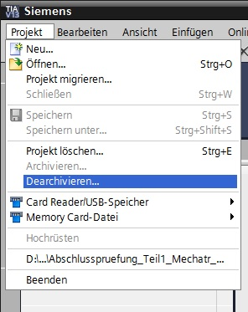

* Als Nächstes kann das Zielverzeichnis ausgewählt werden, in welches das dearchivierte Projekt gespeichert werden soll. Bestätigen Sie Ihre Auswahl mit “OK“.   
  (→ Zielverzeichnis … → OK)
* Das geöffnete Projekt speichern Sie unter dem Namen 092‑300_OPC UA S7-1500.   
  (→ Projekt → Speichern unter … → 092‑300_OPC UA S7-1500 → Speichern)

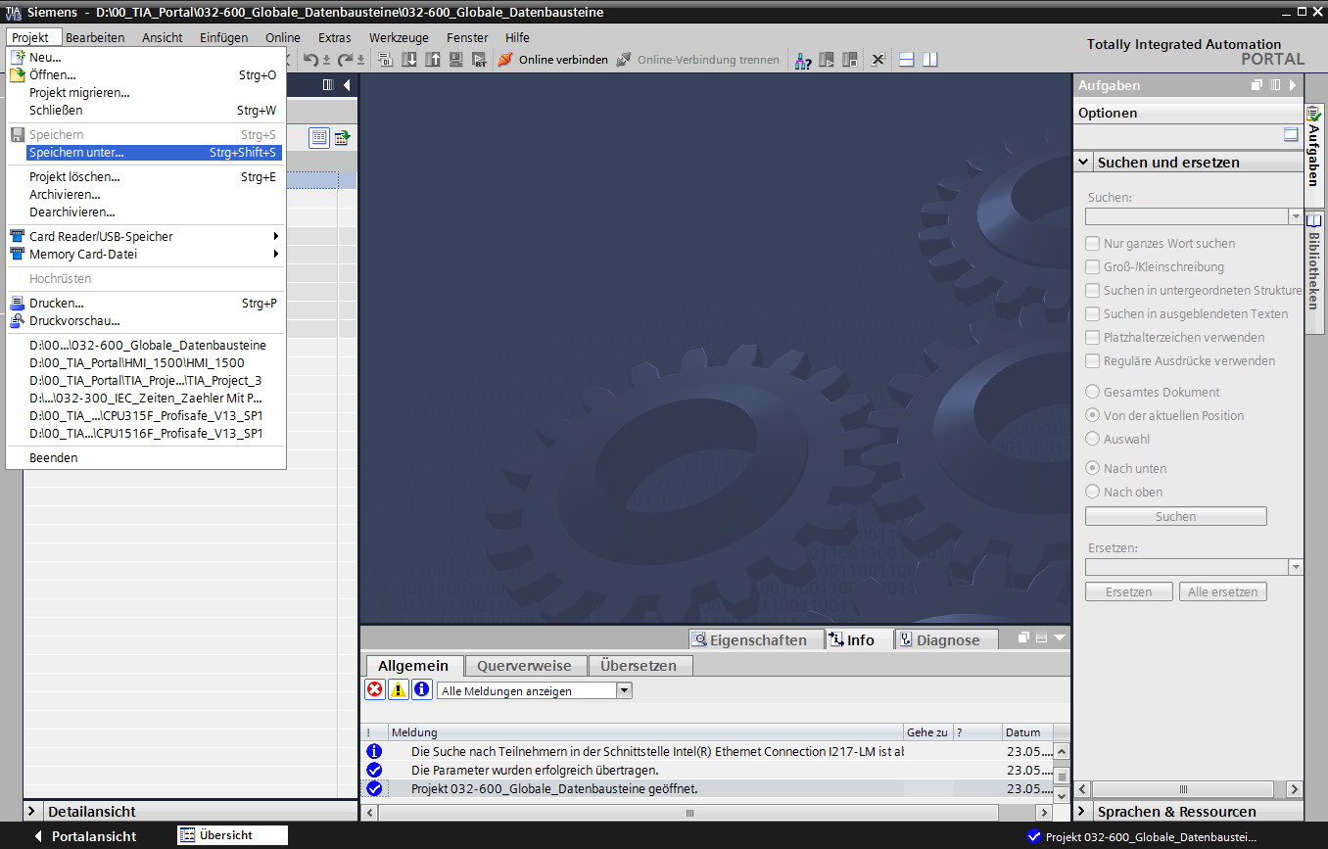

## Einstellungen OPC UA-Server mit SIMATIC S7-1500

* Stellen Sie sicher, dass der Zugriff auf die Daten im Datenbaustein **“DREHZAHL_ MOTOR[DB2]“** über OPC UA freigegeben ist. (→ DREHZAHL_MOTOR[DB2] →  Erreichbar aus HMI/OPC UA →  Schreibbar aus HMI/OPC UA)

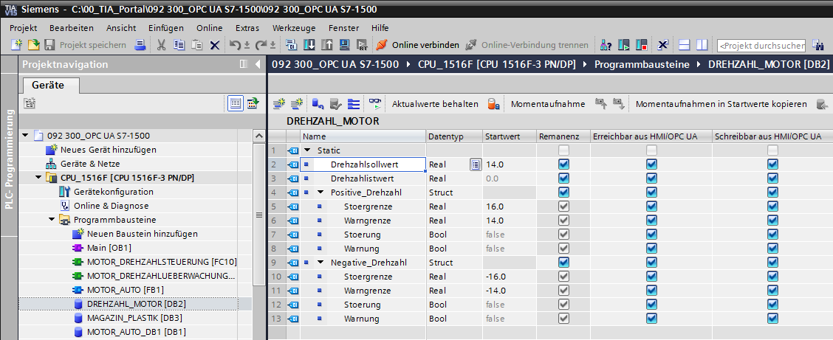

* Aktivieren Sie in der **“Gerätekonfiguration“** der **“CPU_1516F“** den **“OPC UA-Server“** und bestätigen Sie den Sicherheitshinweis. (→ CPU_1516F → Gerätekonfiguration → OPC UA →  OPC UA-Server aktivieren → OK)

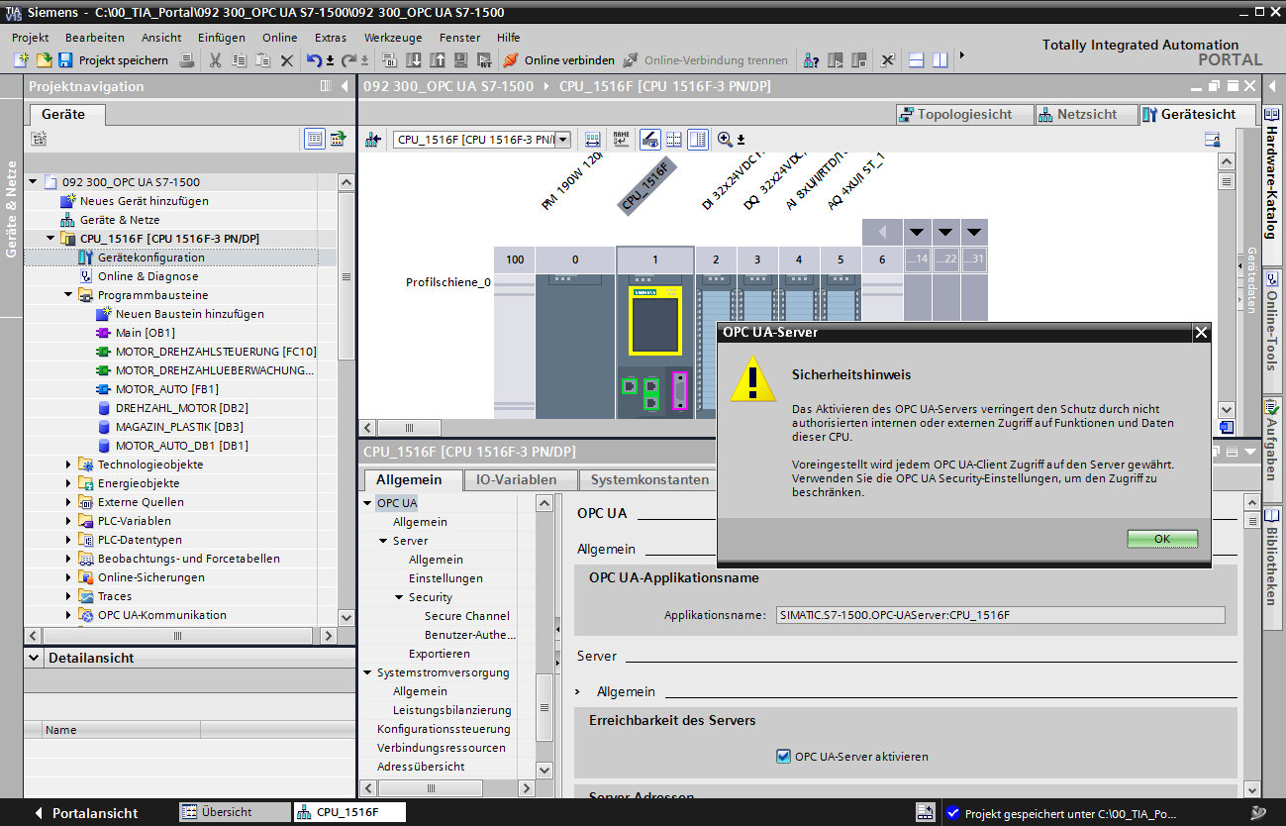

* Bei den **“Einstellungen“** zum **“Server“** wählen Sie die hier angezeigten Einstellungen zu Zeitverhalten und Anzahl der Sessions sowie Knoten. Notieren Sie sich **“Portnummer“** und die **“Server-Adressen“** auch sogenannte URLs des Servers. (→ OPC UA → Server → Einstellungen)

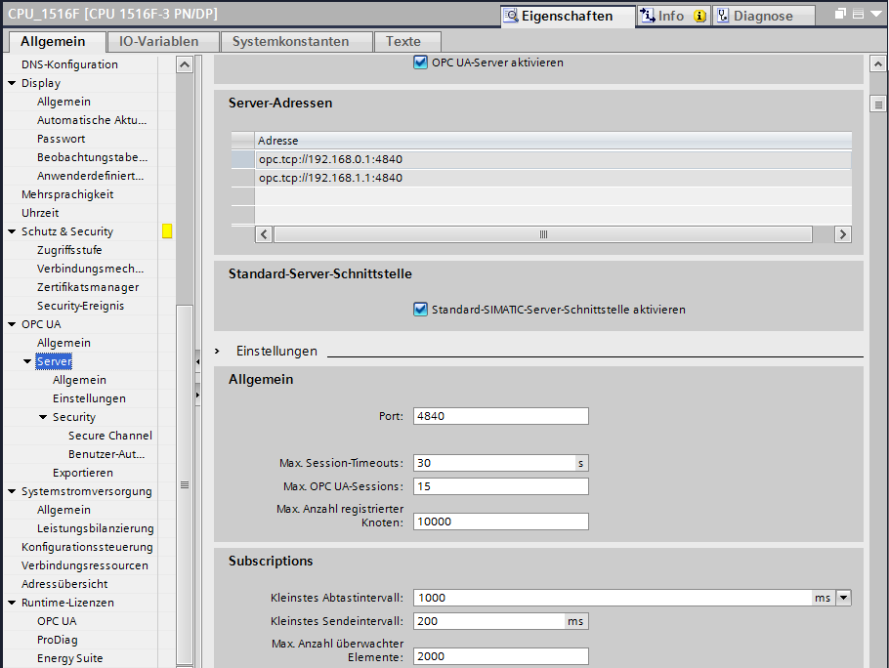

***Hinweis:***

* Lassen Sie die Option "Standard SIMATIC Server Schnittstelle" aktiviert. Somit haben die OPC UA-Clients die Möglichkeit, sich automatisch mit dem OPC UA-Server der CPU zu verbinden und Daten mit ihr auszutauschen.
* Zur Vereinfachung des OPC UA-Zugriffs erlauben wir zu Testzwecken bei der **“Security Policy“** auch die Variante **“Keine Security“**. (→ OPC UA → Server → Security → Secure Channel →  Keine Security)

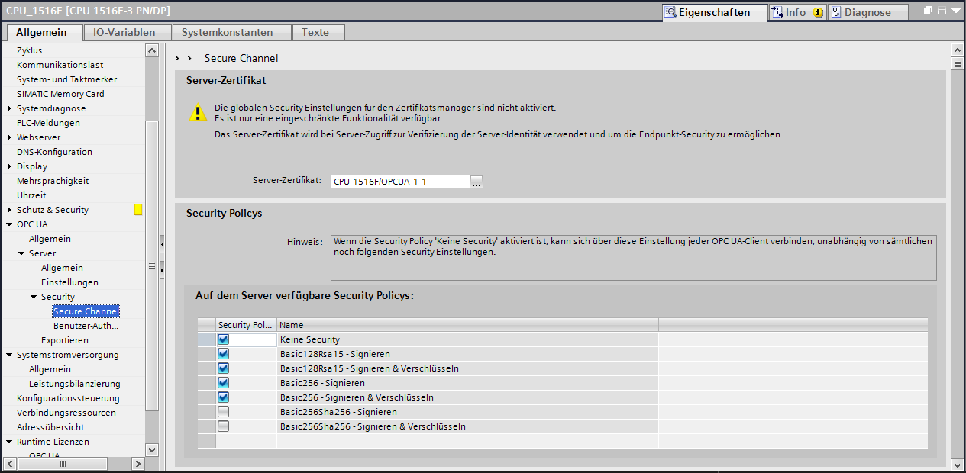

* Bei **“Vertrauenswürdige Clients“** erlauben wir **“Client-Zertifikate zur Laufzeit automatisch akzeptieren“**. (→ OPC UA → Server → Security → Secure Channel →  Client-Zertifikate zur Laufzeit automatisch akzeptieren)

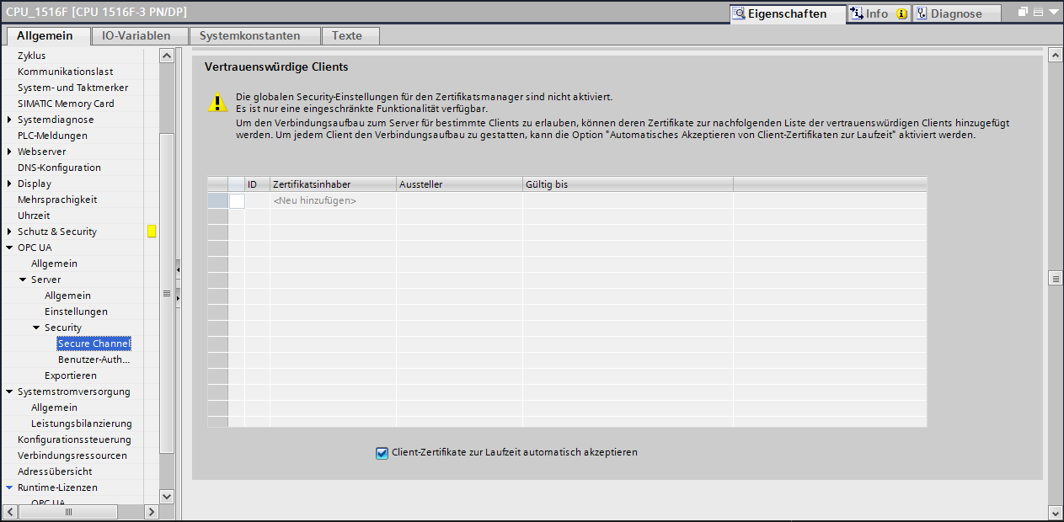

* Zur Vereinfachung des OPC UA-Zugriffs erlauben wir zu Testzwecken auch eine **“Gast-Authentifizierung“.** Darüberhinauslassen die **“Authentifizierung über Benutzername und Passwort“** deaktiviert. (→ OPC UA → Server → Security → Benutzer-Authentifizierung →  Gast-Authentifizierung aktivieren)

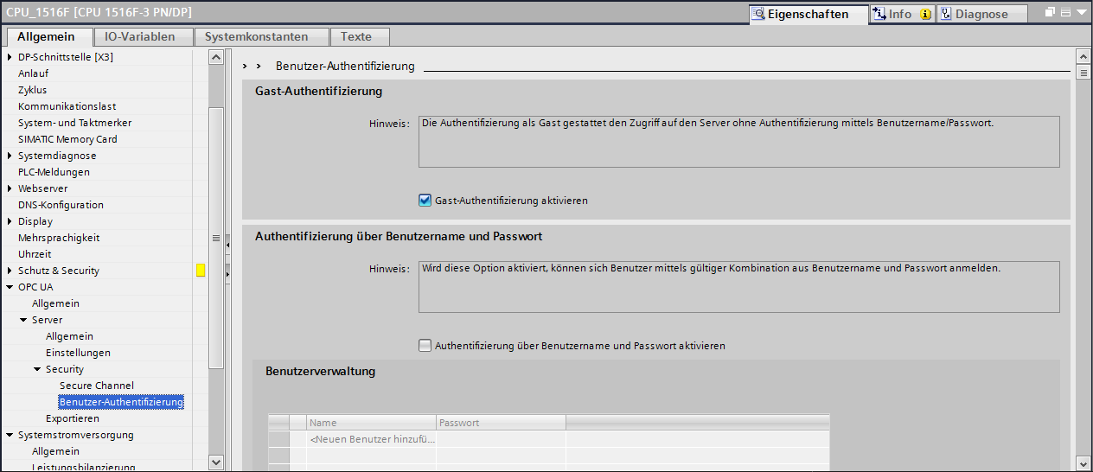

* Zur Unterstützung der Offline-Projektierung von OPC UA-Clients können die Einstellungen der OPC UA-Server-Schnittstelle auch exportiert werden. (→ OPC UA → Server → Exportieren → OPC UA XML-Datei exportieren)

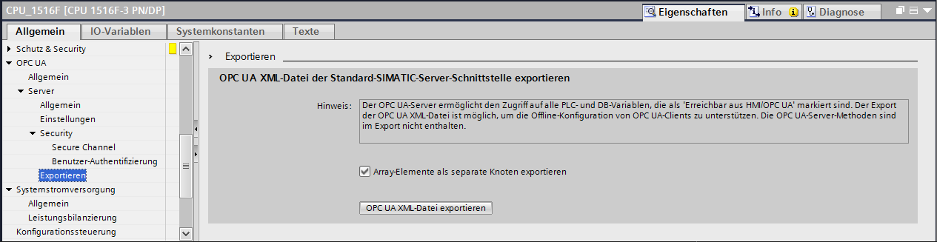

* Nun wählen Sie noch die benötigten **“Runtime-Lizenzen“** aus. (→ Runtime-Lizenzen → OPC UA → Typ der erworbenen Lizenz → SIMATIC OPC UA S7-1500 medium)

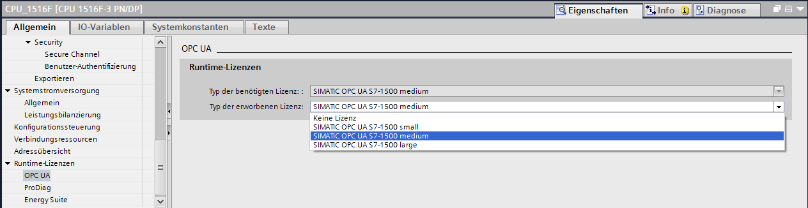

## Speichern, Übersetzen und Laden der S7-Station

* Klicken Sie auf den Ordner **“CPU_1516F [CPU1516F-3 PN/DP]“**, übersetzen Sie die gesamte Station und speichern Sie jetzt das Projekt. Nach erfolgreichem Übersetzen und Speichern, laden Sie die Station in die Steuerung. (→ CPU_1516F [CPU1516F-3 PN/DP] →  →  → )

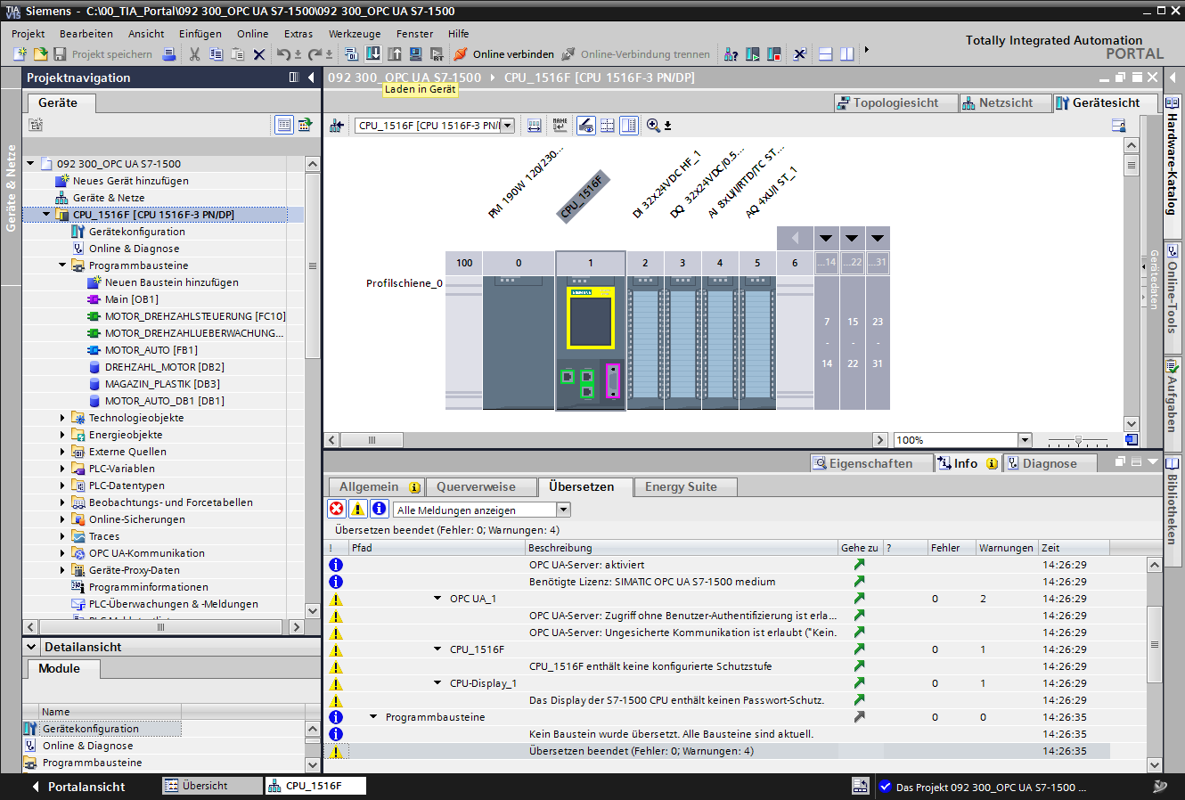

## Archivieren des TIA Portal-Projekts

* Zum Abschluss sollen Sie noch das komplette TIA Portal-Projekt archivieren. Wählen Sie hier im Menüpunkt → ‚Projekt‘ → ‚Archivieren …‘ aus. Öffnen Sie einen Ordner, in dem Sie Ihr Projekt archivieren wollen und speichern Sie Ihr Projekt als Dateityp ‚TIA Portal-Projektarchive‘ ab. (→ Projekt → Archivieren → TIA Portal-Projektarchive → SCE_DE_092-300 OPC UA S7-1500…. → Speichern)

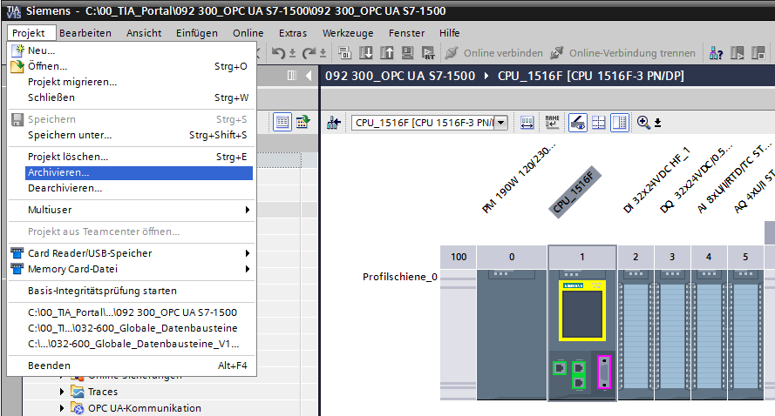

## Zugriff auf SIMATIC S7-1500 über OPC-UA mit OPC Scout V10

* Öffnen Sie den **“OPC Scout V10“** vom Desktop Ihres PG/PCs aus. (→ OPC Scout V10)

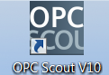

* Wählen Sie im linken Fenster den “**UA-Server“** und klicken hier auf **“Server hinzufügen“**. (→ UA-Server → Server hinzufügen)

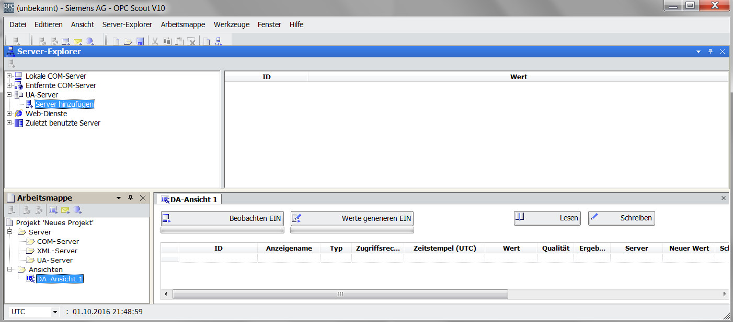

* Geben Sie die Server-URL aus den Konfigurationseinstellungen des OPC-Servers in der SIMATIC S7-1500 ein. Anschließend klicken Sie auf **“Discovery“**. (→ opc.tcp://   
  192.168.0.1:4840 → Discovery)

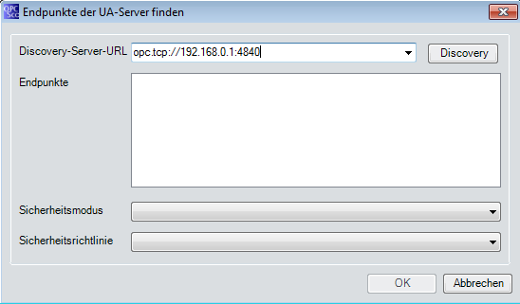

* Wenn mit Ihren Eingaben zur Server-URL der Endpunkt gefunden wurde, können Sie diesen mit **“OK“** übernehmen. (→ OK)

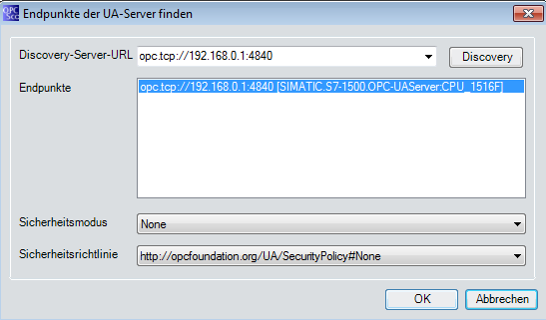

* In der Struktur Ihres OPC-Servers finden Sie unter **“DataBlocksGlobal“** die Variablen Ihres Datenbausteins **“DREHZAHL_MOTOR“**. Diese können Sie zum Beobachten und Ändern per Drag & Drop in den Bereich **“DA-Ansicht“** ziehen. (→ UA-Server → opc.tcp://192.168.0.1:4840 → Objects → CPU_1516F → DataBlocksGlobal → DREHZAHL_ MOTOR → Drehzahlistwert → Drehzahlsollwert → DA-Ansicht)

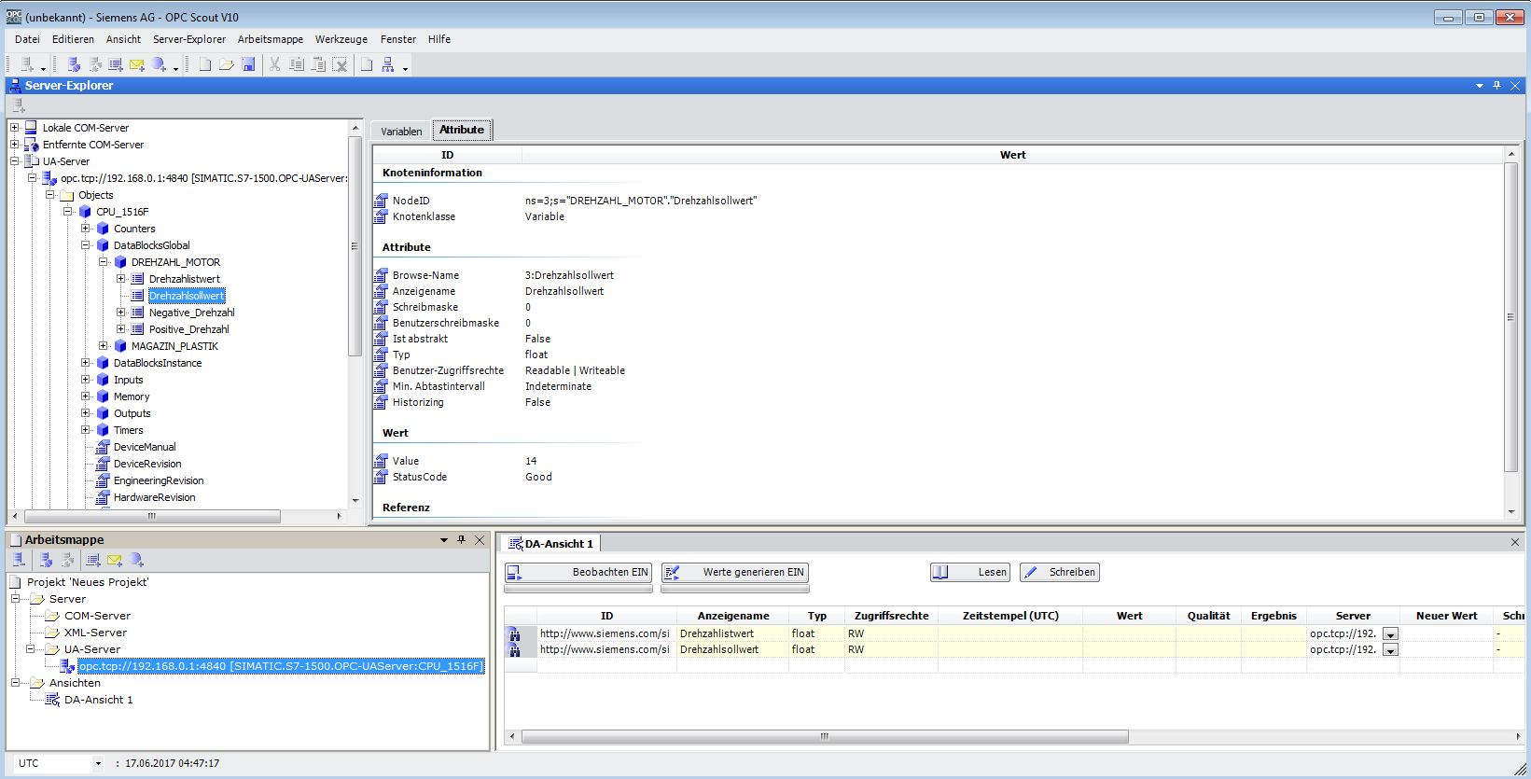

* In der **“DA-Ansicht“** können Sie schließlich die Variablen im Datenbaustein **“DREHZAHL_ MOTOR“** via OPC UA ““ und überdies auch neue Werte ““.

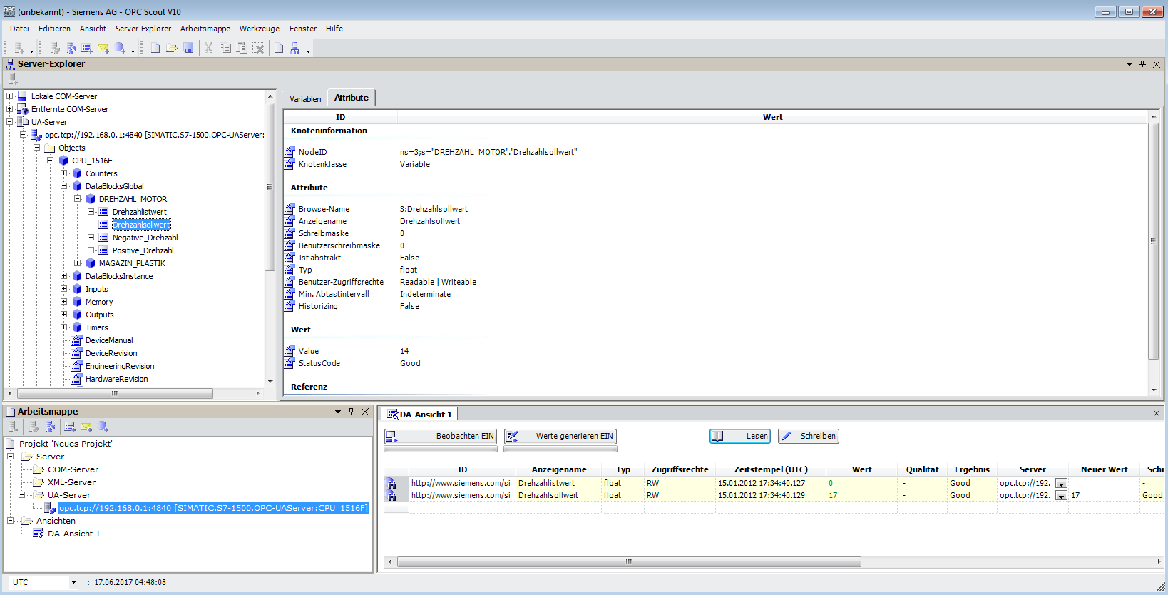

## Zugriff auf SIMATIC S7-1500 über OPC-UA mit SIMIT V9.1

### SIMIT-Client-Zertifikat in Zertifikatsspeicher kopieren

Beim Datenaustausch über OPC UA wird die Identität der Verbindungspartner durch Zertifikate bestätigt. Die Zertifikate werden beim ersten Verbindungsaufbau zwischen OPC UA-Client und OPC UA-Server automatisch ausgetauscht. Vor jedem weiteren Verbindungsaufbau wird überprüft, ob die Zertifikate noch gültig sind.

Während der Installation von SIMIT wird im Verzeichnis "C:\ProgramData\Siemens\Automation\ SIMIT\8.0\PKI\own\private" der während der Installation erzeugte private-Key (Zertifikat) des OPC UA-Clients SIMIT abgelegt.

Der private-Key wird nur einmal erzeugt und bei einer Software-Aktualisierung nicht überschrieben.

Bevor eine Verbindung zum OPC UA-Server der CPU SIMATIC S7-1500 aufgebaut werden kann, muss das bei der Installation von SIMIT erzeugte Zertifikat in den Zertifikatsspeicher des Benutzers kopiert werden. Hierfür gibt es einen Assistenten der per Doppelklick auf die einzige Datei **“Simit.OPCUAClient [….].pfx“** im Ordner **“C:\ProgramData\Siemens\ Automation\ SIMIT\8.0\PKI\own\private“** gestartet wird. →(→ C:\ProgramData\Siemens\Automation\SIMIT\ 8.0\PKI\own\private → Simit.OPCUAClient [….].pfx)

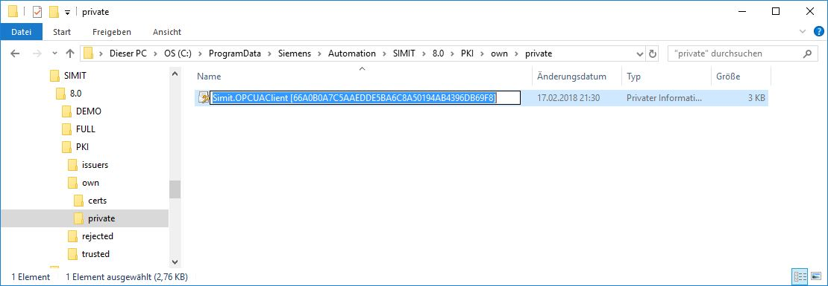

* Im ersten Dialog geben Sie jetzt den Speicherort für das Zertifikat an. (→ Aktueller Benutzer → Weiter)

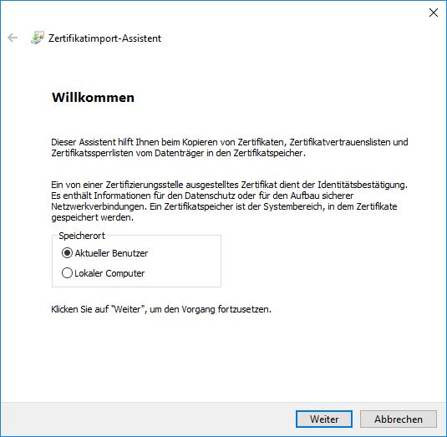

* Bestätigen Sie im zweiten Dialog den Dateinamen des vorher bereits ausgewählten Zertifikats. (→ Weiter)

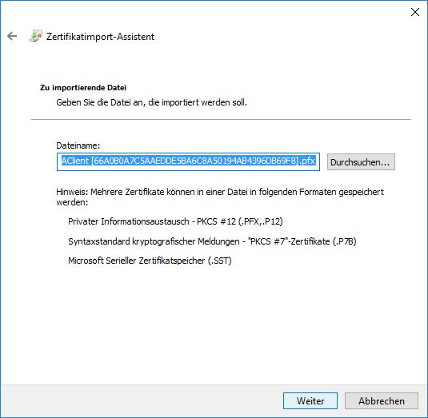

* In nachfolgenden Dialog können Sie ein Kennwort für den privaten Schlüssel eingeben und weitere Importoptionen wählen. Übernehmen Sie die Voreinstellungen ohne Kennwort. (→ Weiter)

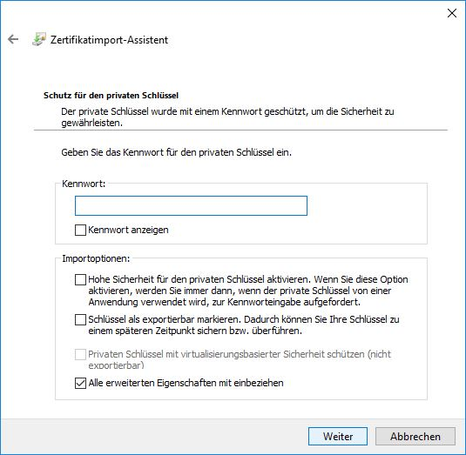

* Lassen Sie Windows den Zertifikatsspeicher automatisch auswählen. (→ Weiter)

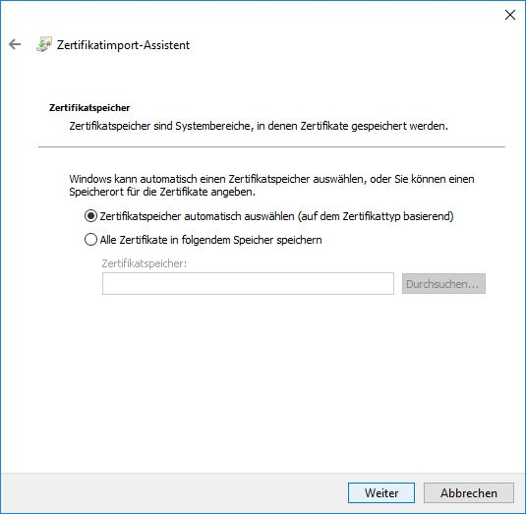

* Die ausgewählten Einstellungen für den Import werden anschließend erneut aufgelistet. Starten Sie den Import mit **“Fertigstellen“** und schließen Sie das Meldefenster mit **“OK“**. (→ Fertigstellen → OK)

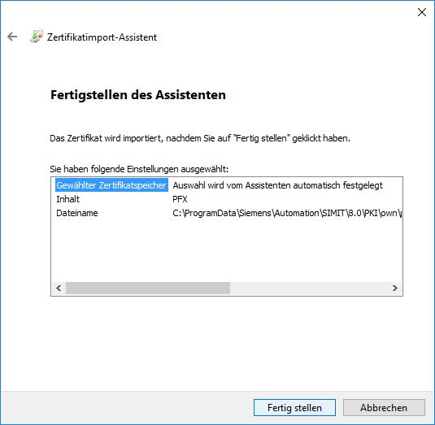

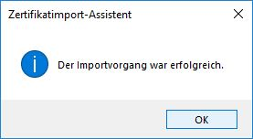

### SIMIT-Anwendung mit Kopplung “OPC UA Client“ anlegen

* Starten Sie SIMIT vom Desktop Ihres Rechners per Doppelklick auf das Logo für die Anwendung **“SIMIT SP“** (→ SIMIT SP)



* Bestätigen Sie, dass Sie SIMIT im **“DEMO-Modus“** starten möchten. (→ Ja)

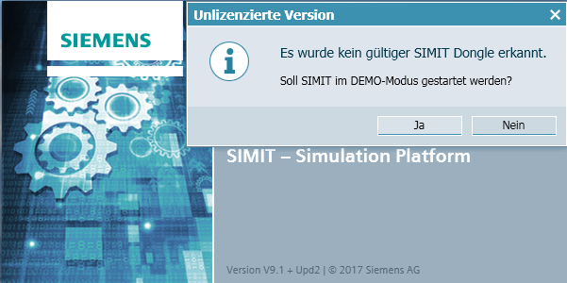

* Erstellen Sie ein neues Projekt **“092 300_OPC UA S7-1500 SIMIT“**. (→ Neues Projekt erstellen → 092 300_OPC UA S7-1500 SIMIT → Erstellen)

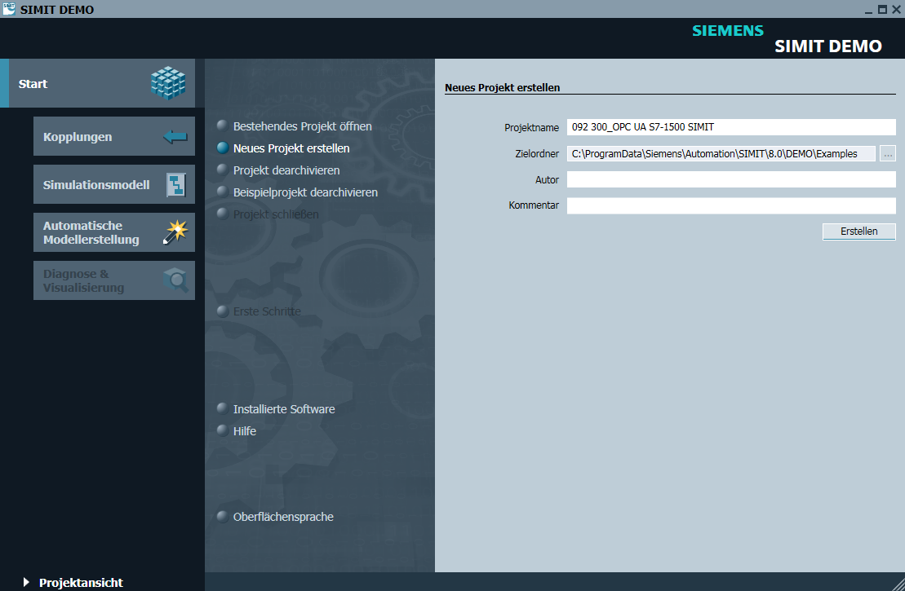

* Wechseln Sie hier in die **“Projektansicht”**. (→ Projektansicht)

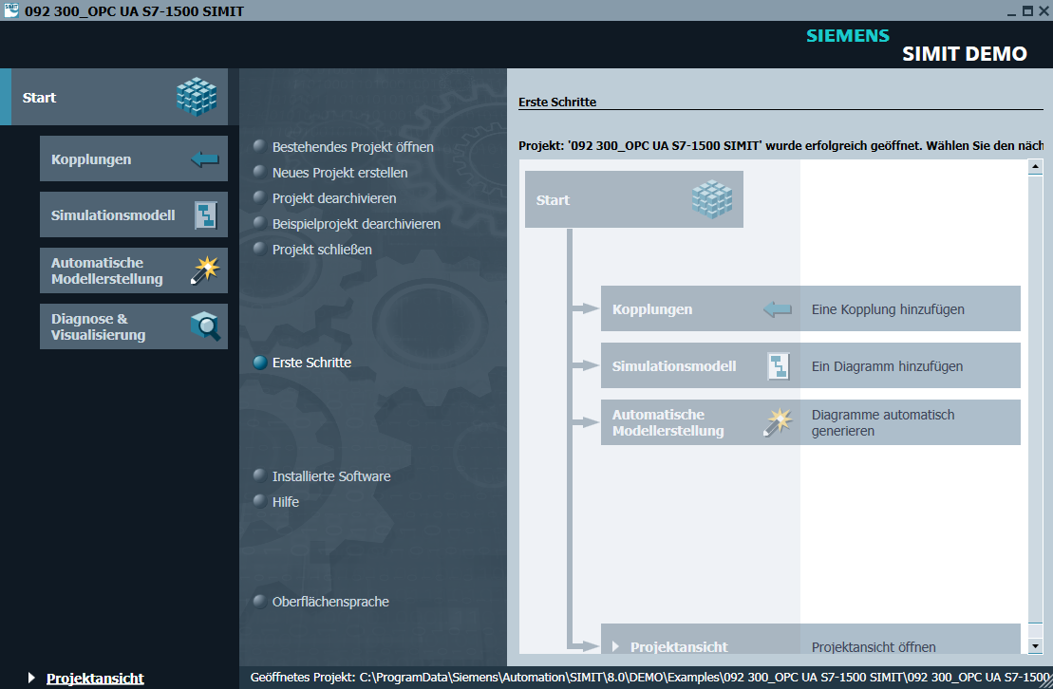

* Legen Sie für Ihr Projekt unter **“Kopplungen”** eine **“Neue Kopplung” “OPC UA Client”** an. (→ Kopplungen → Neue Kopplung → OPC UA Client → OK)

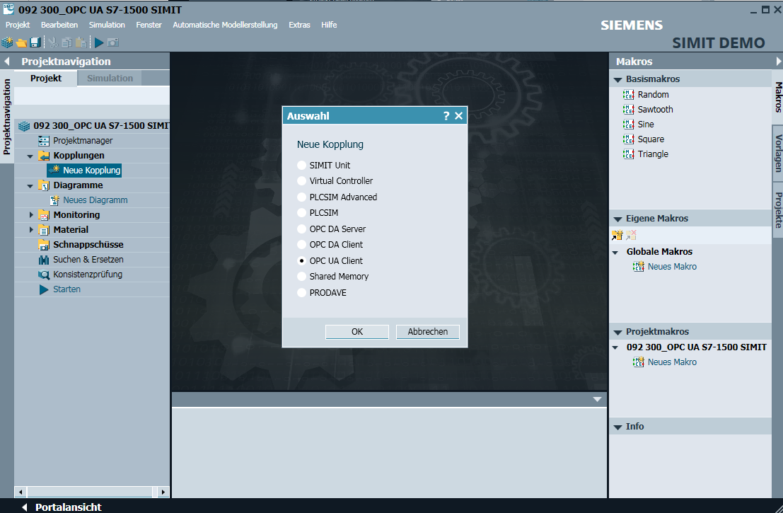

* Öffnen Sie die Einstellungen zum **“OPC UA Client“** mit einem Doppelklick und bestätigen den Hinweis zur eingeschränkten Kopplungen in SIMIT DEMO. (→ OPC UA Client → OK)

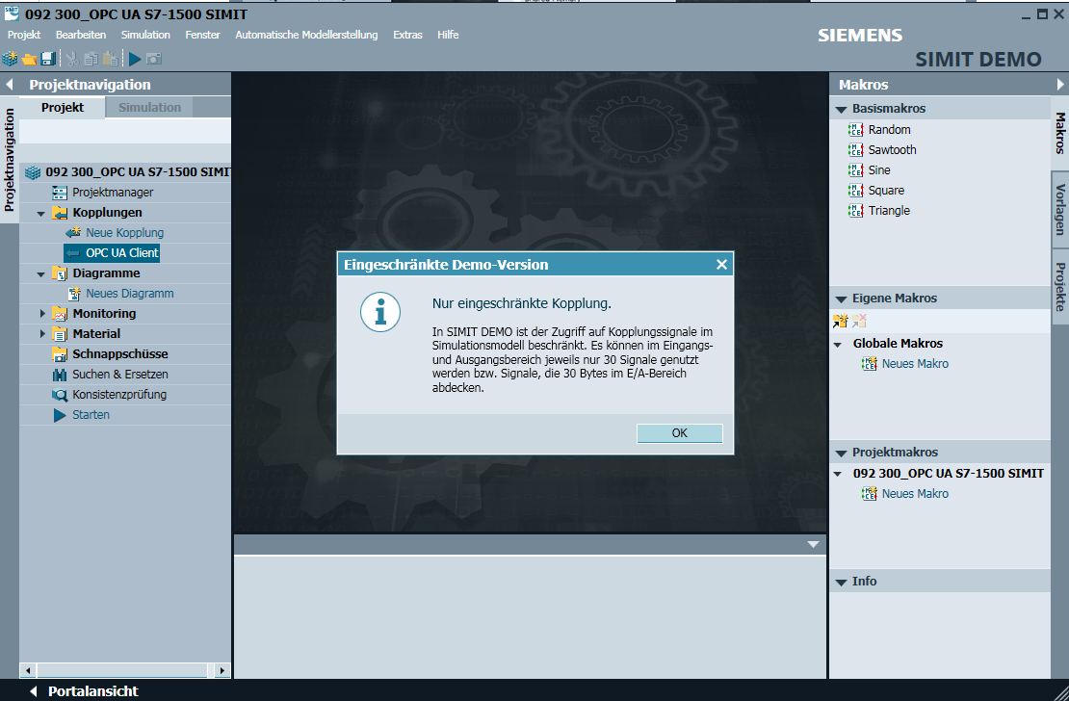

* Geben Sie in den **“Eigenschaften“** des **“OPC UA Client“** die Server-URL aus den Konfigurationseinstellungen des OPC-Servers in SIMATIC S7-1500 ein. Wählen Sie, so wie hier gezeigt, den Endpunkt und den Namensraum. (→ OPC UA Client → Eigenschaften)

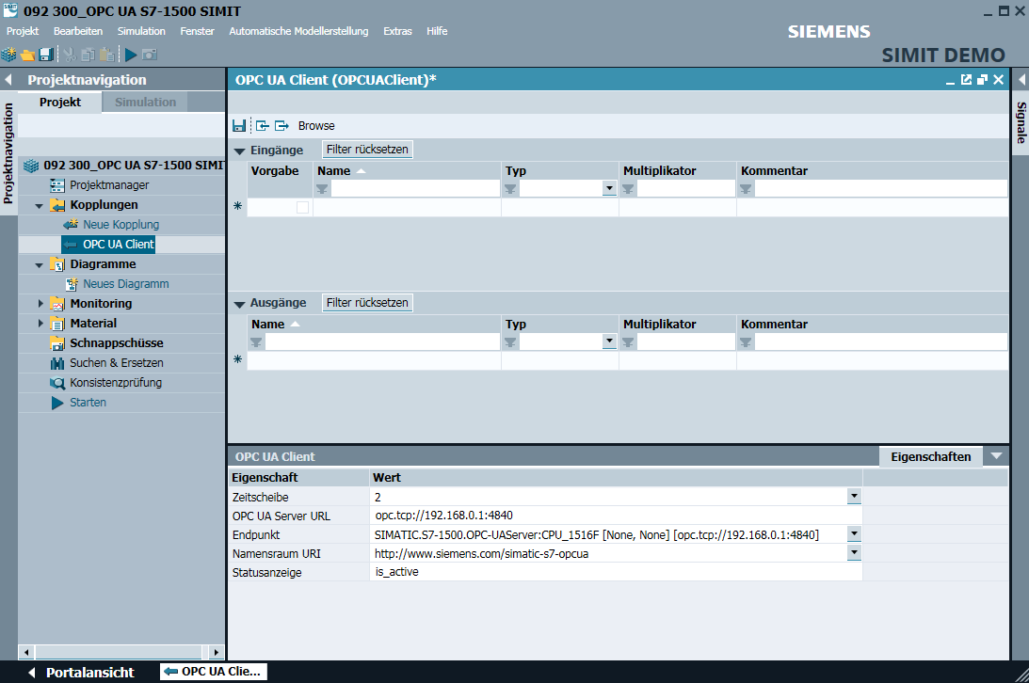

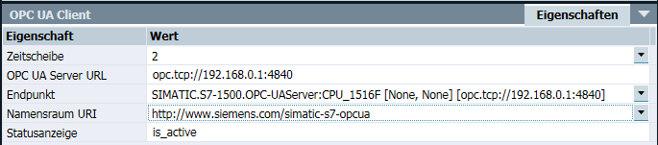

* Im nächsten Schritt starten Sie mit **“Browse”** den Import der für OPC UA freigegebenen Variablen in SIMATIC S7-1500. (→ Browse)

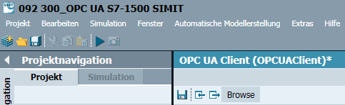

* Die Variablen “Drehzahlistwert” und “Drehzahlsollwert” aus dem globalen Datenbaustein “DREHZAHL_MOTOR” werden als “Eingänge” mit den Namen “DREHZAHL_MOTOR“.“ Drehzahlistwert” und “DREHZAHL_MOTOR“.“Drehzahlsollwert” angelegt. Aktivieren Sie bei beiden Variablen in den “Eigenschaften“ unter “Allgemein“ “Rücklesbares Signal“.   
  (→ “DREHZAHL_MOTOR“.“Drehzahlistwert” → Rücklesbares Signal  → “DREHZAHL_ MOTOR“.“Drehzahlsollwert” → Rücklesbares Signal )

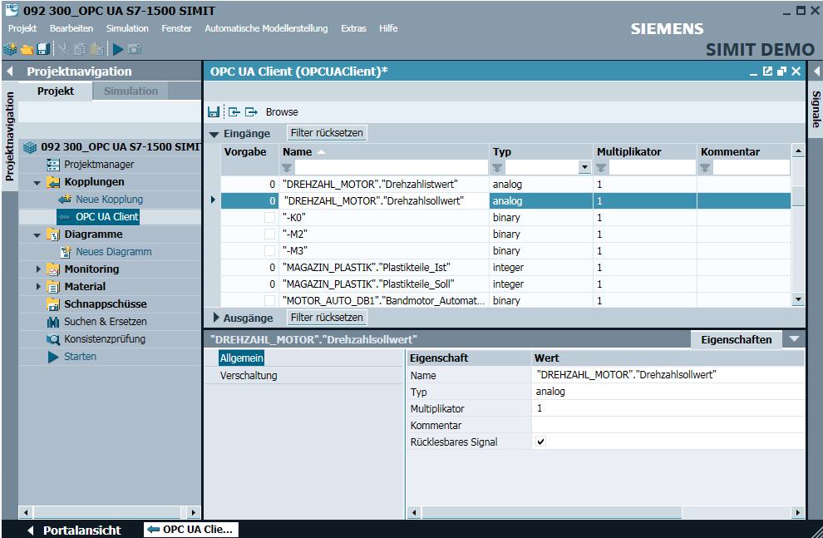

* Wählen Sie **“**  **Alles Speichern“** und **“** **Starten“** die Simulation. (→  → )

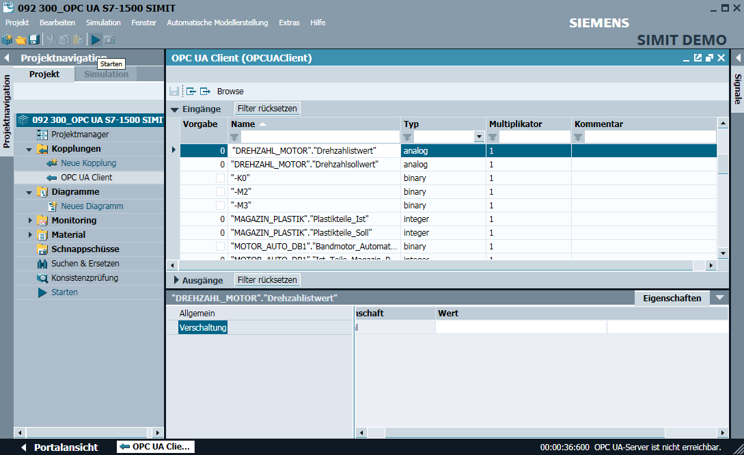

* Bestätigen Sie den Hinweis zur beschränkten Laufzeit in SIMIT DEMO. (→ OK)

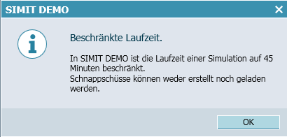

* In dem E/A-Feld vor der Variablen “DREHZAHL_MOTOR“.“Drehzahlsollwert” kann diese bereits angepasst und mit **“Enter“** in die Steuerung geschrieben werden. Ein zyklisches Lesen ist noch nicht möglich. Hierzu muss die Simulation mit einem Klick auf ““ erst einmal wieder beendet werden. (→ 20.0 → Enter → )

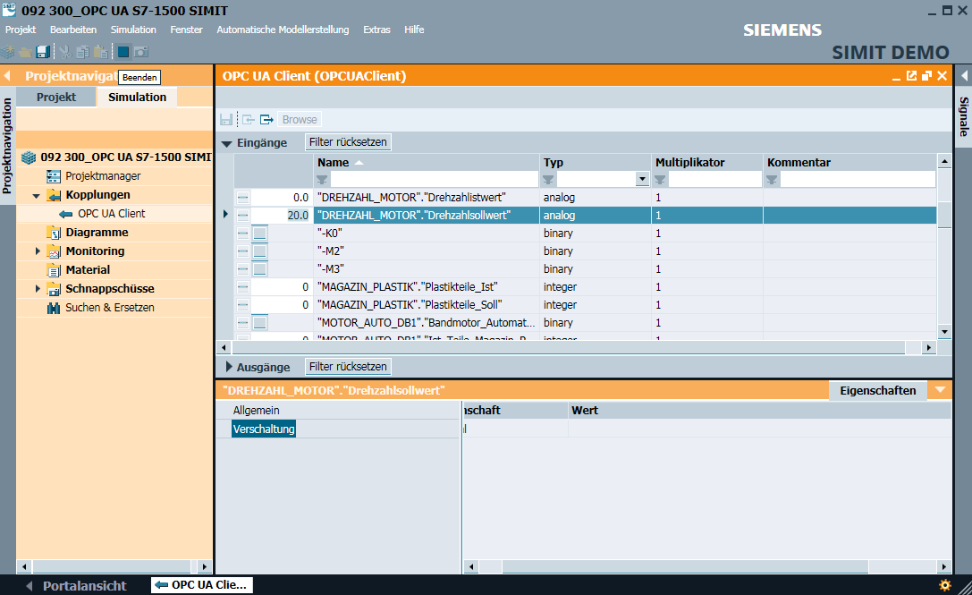

* Ordnen Sie nun bei den **“Verschaltungen“** der beiden Variablen **“DREHZAHL_ MOTOR“. “Drehzahlistwert”** und **“DREHZAHL_MOTOR“. “ Drehzahlsollwert”** aus und ordnen Sie in **“Signale“** die zugehörigen Signale der **“Quelle“ “OPC UA Client“** zu. Dies geschieht per Drag & Drop wie unten gezeigt. (→ “DREHZAHL_MOTOR“. “Drehzahlistwert” → Verschaltung → OPC UA Client “DREHZAHL_MOTOR“. “Drehzahlistwert” → “DREHZAHL_MOTOR“. “Drehzahlsollwert” → Verschaltung → OPC UA Client “DREHZAHL_MOTOR“. “Drehzahlsollwert”)

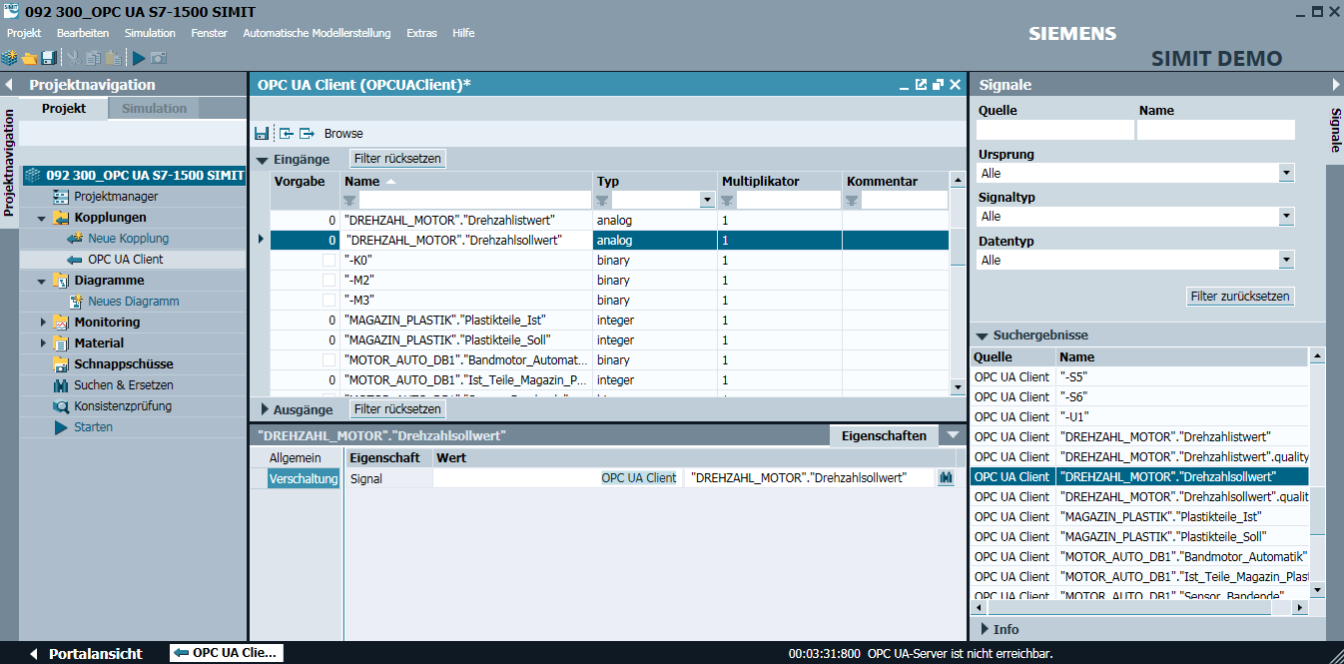

* Speichern Sie Ihr Projekt mit **“** **Alles Speichern“** und **“** **Starten“** die Simulation erneut. In dem E/A-Feld vor den Variablen “DREHZAHL_MOTOR“.“Drehzahlistwert” und “DREHZAHL_MOTOR“.“Drehzahlsollwert” werden nun die aktuellen Werte aus der Steuerung angezeigt. Sie können natürlich auch weiterhin die Variable “DREHZAHL_ MOTOR“.“Drehzahlsollwert” verändern. Dazu klicken Sie auf das Feld ““ vor der Variablen, damit es in der Ansicht ““ das Schreiben der Variable freigibt. Jetzt können Sie den gewünschten Wert eintragen und mit **“Enter“** in die Steuerung schreiben.   
  (→  →  →  → 13 → Enter)

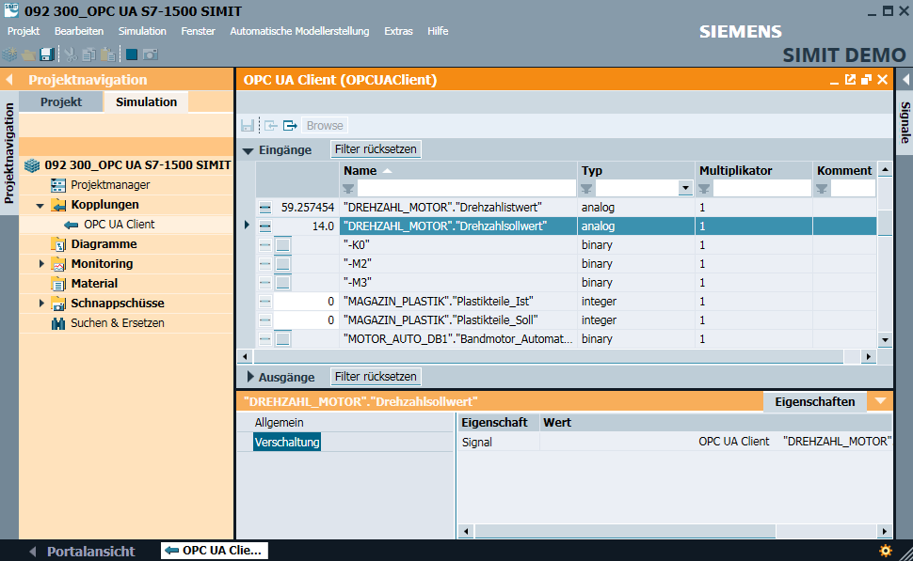





### Checkliste – Schritt-für-Schritt-Anleitung

Die nachfolgende Checkliste hilft den Auszubildenden/Studierenden selbständig zu überprüfen, ob alle Arbeitsschritte der Schritt für Schritt-Anleitung sorgfältig abgearbeitet wurden und ermöglicht eigenständig das Modul erfolgreich abzuschließen.

|  |  |  |
| --- | --- | --- |
| **Nr.** | **Beschreibung** | **Geprüft** |
| 1 | Werte im Datenbaustein “DREHZAHL_MOTOR“ für lesenden und schreibenden Zugriff über OPC UA freigegeben |  |
| 2 | OPC UA-Server in der CPU aktiviert |  |
| 3 | Security-Einstellungen zum OPC UA-Server vorgenommen |  |
| 4 | Runtime-Lizenz in der CPU ausgewählt |  |
| 5 | Übersetzen erfolgreich und ohne Fehlermeldung |  |
| 6 | Laden erfolgreich und ohne Fehlermeldung |  |
| 7 | Projekt erfolgreich archiviert |  |
| 8 | Erfolgreicher Test des OPC UA-Zugriffs mit dem OPC Scout |  |
| 9 | Erfolgreicher Test des OPC UA-Zugriffs mit SIMIT |  |

Tabelle 1.7

# Weiterführende Information

Zur Einarbeitung bzw. Vertiefung finden Sie als Orientierungshilfe weiterführende Informationen, wie z. B.: Getting Started, Videos, Tutorials, Apps, Handbücher, Programmierleitfaden und Trial Software/Firmware, unter nachfolgendem Link:   
  
[siemens.de/sce/opc](http://www.siemens.de/sce/opc)

**Voransicht “Weiterführende Informationen“**

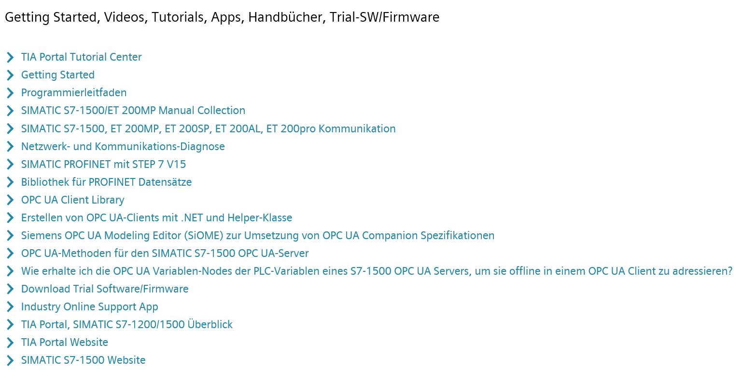

Weitere Informationen

Siemens Automation Cooperates with Education  
**siemens.de/sce**

SCE Lern/Lehrunterlagen  
**siemens.de/sce/module**

SCE Trainer Pakete  
**siemens.de/sce/tp**

SCE Kontakt Partner   
**siemens.de/sce/contact**

Digital Enterprise  
**siemens.de/digital-enterprise**

Industrie 4.0   
**siemens.de/zukunft-der-industrie**

Totally Integrated Automation (TIA)  
**siemens.de/tia**

TIA Portal  
**siemens.de/tia-portal**

SIMATIC Controller  
**siemens.de/controller**

SIMATIC Technische Dokumentation   
**siemens.de/simatic-doku**

Industry Online Support  
**support.industry.siemens.com**

Katalog- und Bestellsystem Industry Mall   
**mall.industry.siemens.com**

Siemens  
Digital Industries, FA   
Postfach 4848  
90026 Nürnberg  
Deutschland

Änderungen und Irrtümer vorbehalten  
© Siemens 2019

**siemens.de/sce**